**Trung Tâm Việt Ngữ Văn Lang**

# Sách Giáo Khoa Việt Ngữ Cấp 1

**Ấn bản 7.0 1983-2008**

**Họ và tên học sinh _________________________**

**Lớp _______________ Khóa _________________**

**Thầy/Cô phụ trách _________________________**

**Số phòng học ______________________________**

***Ngày nay học tập,***

***Ngày mai giúp đời***



Sách Cấp 1, ấn bản 7.0 1983-2008

Tài liệu giáo khoa

Trung Tâm Việt Ngữ Văn Lang xuất bản.

Tháng Chín, 2008.

Liên lạc, thư từ và ý kiến xin gởi về:

Trung Tâm Việt Ngữ Văn Lang – San Jose

P.O. Box 32563

San Jose, CA 95152

Điện thoại: (408) 486-7085

E-mail: Vanlangsj@vnet.org

Web site: http://www.vnet.org/vanlangsj

## Mục Lục

* Nội quy ...................................................................................................... v
* Lời mở đầu ................................................................................................ vi
* Chú thích ................................................................................................... vii
* Định nghĩa ................................................................................................. x
* Nguyên tắc viết chính tả ............................................................................ xi
* Chữ cái và cách phát âm .......................................................................... xv

### Bài học

* Tiêu chuẩn học sinh cấp 1 ......................................................................... 1 - Bài 1: a ă â b c ........................................................................................... 2
* Bài 2: d đ e ê ............................................................................................. 10 - Bài 3: g h i .................................................................................................. 17 - Bài 4: học ôn a ă â b c d e ê i .................................................................... 24 - Bài 5: học ôn a ă â e ê i đ g h .................................................................... 29 - Bài 6: k l ..................................................................................................... 34
* Bài 7: m n o ô ơ ......................................................................................... 41
* Bài 8: học ôn k l m n o ô ơ ......................................................................... 48 - Bài ôn thi giữa khóa ................................................................................... 53 - Bài thi mẫu giữa khóa ................................................................................ 58 - Bài 9: p ph q qu. ......................................................................................... 61 - Bài 10: r s .................................................................................................. 68 - Bài 11: t u ư ............................................................................................... 74 - Bài 12: học ôn p ph q qu r a ê i ơ u ............................................................ 79 - Bài 13: học ôn o ô ơ s t u ư ....................................................................... 84 - Bài 14: v x y ............................................................................................... 89 - Bài 15: học ôn o ô ơ u ư v x y .................................................................... 97
* Bài 16: học ôn toàn tập .............................................................................. 103 - Bài ôn thi cuối khóa ................................................................................... 108
* Bài thi mẫu cuối khóa ................................................................................ 113

### Bài làm ở nhà

* Bài làm ở nhà 1 .......................................................................................... 117 - Bài làm ở nhà 2 .......................................................................................... 119 - Bài làm ở nhà 3 .......................................................................................... 121
* Bài làm ở nhà 4 .......................................................................................... 123 - Bài làm ở nhà 5 .......................................................................................... 125 - Bài làm ở nhà 6 .......................................................................................... 127 - Bài làm ở nhà 7 .......................................................................................... 129 - Bài làm ở nhà 8 .......................................................................................... 131
* Bài làm ở nhà 9 .......................................................................................... 133 - Bài làm ở nhà 10 ........................................................................................ 135 - Bài làm ở nhà 11 ........................................................................................ 137 - Bài làm ở nhà 12 ........................................................................................ 139 - Bài làm ở nhà 13 ........................................................................................ 141 - Bài làm ở nhà 14 ........................................................................................ 143 - Bài làm ở nhà 15 ........................................................................................ 145 - Bài làm ở nhà 16 ........................................................................................ 147

* Giải nghĩa tục ngữ...................................................................................... 149 - Tài liệu tham khảo ...................................................................................... 150
* Quốc Ca .................................................................................................... 151 - Văn Lang Hành Khúc ................................................................................ 152 - Ngôi Trường Văn Lang ............................................................................. 153 - Việt Nam Việt Nam ..................................................................................... 154 - Việt Nam Quê Hương Ngạo Nghễ ............................................................. 155

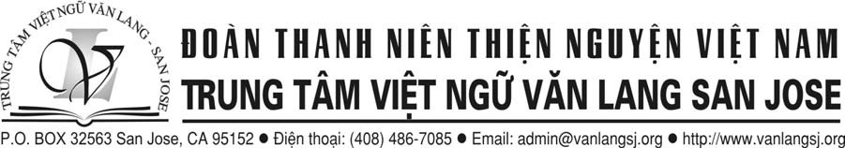

**NỘI QUY DÀNH CHO HỌC SINH VÀ PHỤ HUYNH THUỘC TRUNG TÂM VIỆT NGỮ VĂN LANG SAN JOSE**

1. **Học sinh phải đi học đúng giờ và liên tục**, học sinh đến lớp trễ quá 15 phút, phải có phụ huynh đích thân dẫn tới văn phòng gặp Ban trật tự để nhận giấy phép vào lớp.

1. **Học sinh nghỉ học**, phụ huynh phải xin phép trước với Thầy, Cô giáo, gọi vào điện thoại Trung Tâm hoặc đến gặp Ban trật tự trình bày lí do nghỉ học vừa qua. Học sinh nghỉ liên tiếp 3 lần mà không có lí do chính đáng, không xin phép cũng như không có phụ huynh đích thân dẫn tới gặp Ban trật tự thì coi như tự ý thôi học.

1. **Học sinh bắt buộc phải mặc đồng phục** (áo trắng có phù hiệu Văn Lang). Học sinh không được về sớm quá 3 lần trong một khoá học. Ban trật tự sẽ không giải quyết cho học sinh xin về sớm sau 11giờ trưa. (trừ trường hợp khẩn cấp).

1. **Học sinh phải giữ kỉ luật trong lớp**, lễ phép với Thầy, Cô, tuyệt đối tuân theo sự hướng dẫn của Thầy, Cô và hòa nhã với bè bạn. Học sinh vi phạm kỉ luật và tỏ ra thiếu lễ độ sẽ bị cảnh cáo, nếu còn tái phạm sẽ không được tiếp tục theo học tại Trung Tâm.

1. **Học sinh phải tham dự đầy đủ các kì thi trong khóa học** (nếu không tham dự đầy đủ các kì thi sẽ đương nhiên ở lại lớp. Các trường hợp xin thi trước hoặc sau đều không được chấp nhận). Học sinh phải hoàn tất những bài tập do Thầy, Cô đã cho và nộp lại đúng kì hạn. Học sinh vắng mặt 3 lần dù có lí do chính đáng cũng không được lên lớp trong khóa tới.

1. **Học sinh phải giữ vệ sinh chung của trường và lớp học**, tuyệt đối không được di chuyển, lấy cắp đồ đạc, sách vở cũng như trợ huấn cụ của lớp học (mọi sự thất thoát có bằng chứng phụ huynh phải chịu trách nhiệm hoàn trả theo trị giá của từng món và học sinh sẽ không được tiếp tục theo học)

1. **Mang Vũ khí**, học sinh tuyệt đối không được mang vào lớp học hay khuôn viên nhà trường các vật dụng bén nhọn, chất nổ, ma tuý cũng như vũ khí (Ban điều hành có trách nhiệm báo cáo với sở cảnh sát mà không cần thông báo cho phụ huynh) .

1. **Đưa Đón Học sinh**, để an toàn tuyệt đối cho chính con em mình, phụ huynh phải đón con em đúng giờ. (Và chỉ đưa đón con em mình trong khuôn viên nhà trường) tuyệt đối tuân theo sự hướng dẫn của Ban trật tự về vấn đề giao thông lúc đưa cũng như lúc đón, xin hoà nhã với người hướng dẫn. Mọi ý kiến, xin liên lạc cùng Ban điều hành để được giải quyết.

1. Phụ huynh không được theo con em vào lớp học nếu không có sự đồng ý của Ban điều hành. Trung Tâm Việt Ngữ Văn Lang San Jose có mọi thẩm quyền xử dụng hình ảnh và video được thu trong tất cả các sinh hoạt của Trung Tâm.

1. **Học phí** của học sinh sẽ không được hoàn trả sau 2 tuần nhập học (với bất cứ lí do gì)

**Lưu ý:** ***Nếu vi phạm các điều trên, Trung tâm sẽ áp dụng các biện pháp kỉ luật cho học sinh bao gồm: chép phạt, không cho ra chơi, mời phụ huynh đến trường hoặc bị đuổi học vĩnh viễn***

**Phụ Huynh kí tên:**

**___________________________________________**

## Lời Mở Đầu

Hiện nay con em chúng ta rộn rã đến trường vào mỗi cuối tuần để tìm về nguồn cội Việt Nam. Vì vậy, Trung Tâm Việt Ngữ Văn Lang San Jose cố gắng biên soạn bộ sách giáo khoa tiếng Việt "Chúng Em Cùng Học" gồm 12 tập.

Mục tiêu nhằm khuyến khích các em biết đọc, biết viết tiếng Mẹ thân thương và thấm nhuần phong tục tập quán cùng lịch sử của tổ tiên. Sách được soạn từ dễ đến khó: từ cấp lớp 1 đến cấp lớp 12. Mỗi tập gồm có 15 bài học trong lớp và 15 bài làm ở nhà. --- Riêng 5 tập đầu có 16 bài. Ngoài ra còn có hai kì thi giữa khóa và cuối khóa để kiểm nhận trình độ học vấn của các em.

Thời gian để hướng dẫn sửa bài làm ở nhà và học bài mới tại lớp là 2 giờ 30 phút, không kể 30 phút ra chơi trong một buổi học.

Về cách phát âm chữ cái và ráp vần, chúng tôi áp dụng theo cuốn "Cẩm Nang Sư Phạm" do công trình biên soạn chung của nhiều nhà giáo khả kính và giàu kinh nghiệm trong ban đại diện các Trung Tâm Việt Ngữ miền Nam California. Tập sách này đã được tái bản tháng 7 năm 1996.

Về cách viết tiếng có I (ngắn) hay Y (dài), chúng tôi căn cứ vào cuốn "Tự Điển Việt Nam" của hội Khai Trí Tiến Đức do nhà xuất bản Trung Bắc Tân Văn ấn hành tại Hà Nội năm 1931, trong khi chờ đợi một chuẩn mực chính tả chung trong tương lai.

Nhân dịp này, kính mong quý văn, thi sĩ cũng như quý giáo chức rộng lòng cho phép chúng tôi được dùng những bài văn, thơ của quý vị để làm tài liệu giảng dạy. Và mặc dù đã cố gắng nhiều, chúng tôi ước mong quý vị có nhiệt tâm với tiếng Việt chỉ giáo những thiếu sót để cho bộ sách "Chúng Em Cùng Học" ngày được hoàn hảo hơn.

Xin quý vị nhận nơi đây lời tri ân chân thành của chúng tôi.

Trân trọng,

Ban Tu Thư

Trung Tâm Việt Ngữ Văn Lang San Jose, California, U . S. A.

### CHÚ THÍCH

***(Dành riêng cho quý Thầy Cô và Phụ Huynh)***

Hàng tuần mỗi bài học được chia ra làm ba phần:

**PHẦN I. EM HỌC CHỮ CÁI.**

Trước hết, quý Thầy Cô viết các chữ cái lên bảng và cho các em đọc theo ba lần. Sau đó nhìn vào sách đọc lại.

Thầy Cô cho các em nhận biết mặt chữ theo hai giai đoạn sau:

1. Mỗi em cần có một bảng con (như loại bảng lite board). Thầy Cô đọc chữ cái cho các em viết lên bảng con, xong đưa cao bảng lên để tiện theo dõi.

1. Thực tập ngay trong sách có hình vẽ thích hợp với câu ngắn. Thầy Cô đọc chậm rãi từng câu ngắn và giải thích theo hình vẽ. Sau đó cho các em gạch dưới các chữ cái tìm thấy trong câu (xin xem thí dụ ở ô hình số 1 bài 1). ***Các em chỉ cần lưu ý đến các chữ cái có ghi sẵn ở góc trái ô hình, không bắt buộc phải nhớ các câu ngắn này.***

Trong các bài học ôn, chúng tôi gắng viết những câu ngắn với các từ mà các em đã học (chỉ gồm hai chữ cái).

Các bài này còn được dùng để Thầy Cô đọc chính tả hay soạn bài thi cho các em.

**PHẦN II. EM RÁP VẦN VÀ ĐẶT CÂU.**

1. **Em ráp vần:** Thầy Cô viết các từ đã ráp vần lên bảng, sau đó đánh vần để các em đọc theo ba lần.

Thí dụ: Từ  ***ba*** đánh vần ***bờ-a-ba***.

Thầy Cô gọi vài em đứng lên tự đánh vần để kiểm soát.

1. **Tập đặt câu:** Với mỗi từ, chúng tôi đặt một câu ngắn kèm theo. Thầy Cô cũng đọc các câu này chậm rãi và giải nghĩa cho các em hiểu. ***Không bắt buộc học sinh phải nhớ các câu này.***  Sau đó cho các em khoanh tròn từ đã học được trong các câu ngắn ấy. Thí dụ: Trong câu: ***ba bà đi chợ*** các em khoanh tròn từ ***ba*** đã học ở trên. Những câu ngắn này sẽ giúp các em tập đặt câu và làm luận văn ở những lớp cao hơn.

1. **Em tập viết:** Thầy Cô hãy dặn các em vừa viết vừa đọc đủ nhỏ cho chính các em nghe. Em nào chép xong đưa tay lên để khuyến khích các em khác viết nhanh hơn cho kịp bạn.

1. **Bài hát và học thuộc lòng:** Không những đã học đầy đủ 23 chữ cái, các em lại còn được dạy thêm một số bài học thuộc lòng xen kẽ với những bài hát ngắn để khích lệ các em vui học trong lớp.

**PHẦN III. BÀI LÀM**

1. **Bài làm trong lớp:** Chúng tôi dùng một số hình vẽ và từ đã học trong phần I và II. Các em sẽ chọn chữ có sẵn ở góc trái mỗi ô hình để điền vào chỗ trống trong câu cho đúng. Nhờ hình vẽ các em dễ thuộc bài học hơn.

1. **Bài làm ở nhà:** Phần này cũng đơn giản, cố sao cho các em tự làm được ở nhà. Trang đầu là tập viết các chữ cái và từ đã học. Trang sau là các hình vẽ với những tiếng còn thiếu chữ cái, các em cũng sẽ chọn chữ có sẵn ở góc trái ô hình để điền vào chỗ trống. Trong các bài học ôn, các em sẽ chọn và viết từ hoặc câu văn ngắn thích hợp cho mỗi hình vẽ.

Phần này còn có thêm một tập riêng có in tên và ngày tháng dùng cho học sinh điền tên và ngày tháng vào rồi làm bài trên đó. Học sinh lấy bài làm ra khỏi tập để nộp cho Thầy Cô vào tuần tới.

Ngoài ra ở cuối mỗi bài học thường có một câu tục ngữ. Thí dụ ở cuối bài 1 có câu: ***Ngày nay học tập, ngày mai giúp đời***. Thầy Cô đọc cho các em nghe và giải thích ý nghĩa của câu tục ngữ ấy. Phần giải nghĩa các câu tục ngữ có ở cuối sách.

Chúng tôi ước mong tập sách nhỏ này sẽ giúp quý Thầy Cô dễ dàng hơn trong các buổi dạy vỡ lòng cho các em còn rất nhiều bỡ ngỡ với tiếng Việt.

Trung Tâm Việt Ngữ Văn Lang San Jose

### ĐỊNH NGHĨA

1. **- CHỮ** Chữ là dấu hiệu viết ra, chắp lại với nhau để biểu thị tiếng nói. Tiếng Việt có 23 chữ cái:

***a, b, c, d, đ, e, g, h, i, k, l, m, n, o, p, q, r, s, t, u, v, x, y.***

1. **- ÂM** Âm là giọng. Âm có âm trầm (tức là giọng thấp) và âm bổng (tức là giọng cao).

Để ghi âm tiếng Việt, chúng ta có nguyên âm, phụ âm đơn và phụ âm ghép:

* + 12 nguyên âm: ***a, ă, â, e, ê, i, o, ô, ơ, u, ư, y.***
  + 17 phụ âm đơn: ***b, c, d, đ, g, h, k, l, m, n, p, q, r, s, t, v, x.***
  + 11 phụ âm ghép: ***ch, gh, gi, kh, ng, ngh, nh, ph, qu, th, tr.***

1. **- VẦN** Vần, do một nguyên âm đứng một mình, hay ghép với một hoặc nhiều âm khác mà thành. Vần có thể là một tiếng hay một phần của tiếng. Vần đôi khi không có nghĩa.

Thí dụ: ***a, o, ui, iêt, ong, iêng, ươm*** v. v. . .

1. **- TIẾNG** Tiếng do một nguyên âm đứng riêng hay do nhiều âm ráp lại mà thành. Tiếng đôi khi không có nghĩa.

Thí dụ: ***A! bông hoa đẹp quá.***

Câu này có năm tiếng.

1. **- TỪ** Từ do một hay nhiều tiếng ghép lại. Từ có từ đơn và từ ghép. Từ luôn luôn có ý nghĩa.

Thí dụ:

* + ***A, ba, nhà*** là ba từ đơn.
  + ***Học sinh, thầy giáo, cô giáo, máy bay trực thăng*** là bốn từ ghép.

## Những Nguyên Tắc Viết Chính Tả

**(Thầy cô tùy nghi áp dụng về các dấu trong khi giảng dạy)**

**A- Vị trí chung cho các dấu giọng.**

1. Những từ chỉ có một nguyên âm mang dấu mũ hay không có dấu mũ --- **a, ă, â, e, ê, i, o, ô, ơ, u, ư** ---, thì dấu giọng được viết ở nguyên âm ấy như :

* + Ăn qu**ả** nh**ớ** k**ẻ** tr**ồ**ng cây.
  + G**ầ**n m**ự**c th**ì** đen, g**ầ**n đ**è**n th**ì** r**ạ**ng.

1. Nếu từ có hai nguyên âm đứng sau phụ âm thì dấu giọng phải được viết ở nguyên âm đầu như :

* + Chị Th**ùy** bỏ k**ẹo** v**ào** t**úi** áo.
  + C**ái** răng c**ái** tóc là vóc con người.

1. Nếu từ có hai nguyên âm ở giữa hay đằng trước phụ âm thì dấu giọng phải được viết ở nguyên âm sau như :

* + Cụ T**oà**n thích ăn **oả**n.
  + N**ướ**c V**iệ**t Nam có ba m**iề**n : Bắc, Trung, Nam.

1. Nếu từ có ba nguyên âm thì dấu giọng ở vào vị trí nguyên âm giữa như :

* + Hãy yêu thương ng**ười** đồng l**oại**.
  + Ông bà ng**oại** em có lòng đ**oái** thương ng**ười** th**iếu** ăn, th**iếu** mặc.

**B- Quy tắc về dấu hỏi (****) hay dấu ngã (****) trên các từ láy.**

Đặc biệt áp dụng cho các từ láy thì dấu hỏi () hay dấu ngã () được đánh dấu theo quy tắc sau đây:

1. Dấu hỏi ().

Một trong hai tiếng của từ láy không có dấu ( ) hoặc có dấu sắc () thì tiếng còn lại phải được đánh dấu hỏi () như :

* + Thoai thoải, chăm chỉ, mát mẻ, rải rác .....

1. Dấu ngã ().

Một trong hai tiếng của từ láy có dấu huyền () hoặc có dấu nặng () thì tiếng kia phải được đánh dấu ngã () như :

* + Bì bõm (lội), dễ dàng, rộn rã, nghĩ ngợi ......

* Áp dụng quy tắc này qua câu thơ:

***“Em Huyền (` ) mang Nặng ( ) Ngã ( ) đau***



***Anh Không ( ) Sắc (' ) thuốc Hỏi ( ) đau chỗ nào “.***

Tuy nhiên cũng có một số ít từ láy thuộc vào trường hợp ngoại lệ và cũng có một số từ ghép Hán Việt không theo quy tắc trên như :

* + Ngoan ngoãn, Sửa soạn, Đầy đủ, Bồi bổ, Hỏa hoạn, Thổ thần ....

**C- Viết Chính Tả Với Chữ I và Y**

Vào năm 1931, hội Khai Trí Tiến Đức cho xuất bản bộ "Việt Nam Tự Điển" tại Hà Nội. Kể từ đó đến nay chúng ta được biết nhiều nhà văn, nhà giáo đã góp ý kiến hoặc viết sách báo theo chuẩn mực chính tả đề cập trong bộ tự điển này.

Gần đây một nhà văn bày tỏ thêm ý kiến như sau:

*"Việt Nam Tự Điển" của hội Khai Trí Tiến Đức, do nhà xuất bản Trung Bắc Tân Văn ấn hành tại Hà Nội năm 1931 phân biệt khá rõ rệt trường hợp nào viết với chữ I và trường hợp nào viết với chữ Y.*

*Những hội nghị về chữ quốc ngữ, điển hình là "Hội Nghị Thống Nhất Ngôn Ngữ" (1956) hay những ủy ban chuyên môn nghiên cứu về chữ quốc ngữ để nêu ra nguyên tắc chính tả, như "Ủy Ban Điển chế Văn tự" (1973) đều nhấn mạnh cần sử dụng bộ "Việt Nam Tự Điển" của hội Khai Trí Tiến Đức làm tiêu chuẩn. Tiếc là không mấy ai chú ý đến những lời khuyến cáo này. Để rồi vẫn viết sai nhiều chữ mà tưởng là mình viết đúng. Trong đó có trường hợp lẫn lộn giữa chữ I và chữ Y. Lâu dần, sự sai lầm đó trở nên phổ quát hầu như không thể nào sửa lại được nữa cho những người quen dùng.*

Nay chúng tôi biên soạn bộ sách giáo khoa "Chúng Em Cùng Học". Ban Tu Thư của trường Việt Ngữ Văn Lang San Jose dựa theo nguyên tắc chính tả trong bộ tự điển của hội Khai Trí Tiến Đức để giúp các em bớt khó khăn khi ráp vần và viết chính tả với chữ I và chữ Y. Xin nêu ra đây những nhận định tiêu biểu :

1. Về chữ **i**.

Chỉ viết chữ **i** khi **i** ngắn là nguyên âm duy nhất trong một tiếng hay một từ như :

**Trước kia viết**: **Nay sẽ viết:**

l**ý** do l**í** do địa l**ý** địa l**í** đi t**ỵ** nạn đ**i** t**ị** nạn một t**ỷ** đồng một t**ỉ** đồng

v. v. . .

1. Về chữ **y**.

Chỉ viết chữ **y** dài trong những trường hợp sau đây :

* 1. Tự nó (chữ y) là một tiếng có đủ nghĩa như :

chú **ý** ngồi **ỳ** **ý** kiến **y** phục **ỷ** lại v. v. . .

* 1. Tuy **y** và **i** đồng âm nhưng khác nghĩa khi ráp vần. Cho nên vần mà có nguyên âm **y**  dài phải được sử dụng chính xác, không thể viết lẫn lộn với nguyên âm **i** ngắn được như :

 Từ có vần:  Từ có vần:

nước ch**ảy** (ay) không thể viết nước ch**ải** (ai) ng**ày** n**ay** (ay) không thể viết ng**ài** n**ai** (ai) say t**úy** l**úy** (uy) không thể viết say t**úi** l**úi** (ui) cô Th**úy** (uy) không thể viết cô Th**úi** (ui)

v. v. . .

* 1. Với **y** dài hay **i** ngắn của danh từ riêng về người, về địa danh v. v. . . trước sau không thay đổi như :

Nguyễn Ngu **Í** (tên nhà văn)

L**ý** Thường Kiệt (tên một danh tướng)

M**ỹ** Tho (tên một tỉnh) M**ỹ** Quốc (tên một nước) v . v . . .

Chúng tôi hi vọng con em chúng ta sẽ không còn bối rối khi nào viết **i** ngắn và khi nào viết **y** dài.

## 23 CHỮ CÁI TIẾNG VIỆT

|  |  |  |  |  |  |
| --- | --- | --- | --- | --- | --- |
| **A B** | | **C D** | **Đ E G H** | | |
| a | b | c d | đ e | g | h |
| **I** | **K** | **L M** | **N O** | **P** | **Q** |
| i | **k** | l m | n o | p | q |
| **R** | **S** | **T** **U** | **V** | **X** | **Y** |
| r | s | t u | v | x | y |
| **THÊM DẤU** | |

**\* Dấu mũ:**  **\* Dấu á:**  **\* Dấu móc:** 

### CÁCH PHÁT ÂM CHỮ CÁI CÓ THÊM DẤU

|  |  |  |  |  |  |  |  |
| --- | --- | --- | --- | --- | --- | --- | --- |
|  |  |  |  |  |  |  |  |
| **A** | **Ă** | **Â** | **B** | **C** | **D** | **Đ** | **E** |
| a | á | ớ | bờ | cờ | dờ | đờ | e |
| **Ê** | **G** | **H** | **I** | **K** | **L** | **M** | **N** |
| ê | gờ | hờ | i | ca | lờ | mờ | nờ |
| **O** | **Ô** | **Ơ** | **P** | **Q** | **R** | **S** | **T** |
| o | ô | ơ | pờ | quờ | rờ | sờ | tờ |
| **U** |  | **Ư** | **V** | | **X** |  | **Y** |
| u |  | ư | vờ | | xờ | i-cờ-rét | |

## 12 nguyên âm đơn

**A** **Ă** **Â** **E** **Ê** **I** *a* *á* *ớ* *e* *ê* *i*

### O Ô Ơ U Ư Y

*o ô ơ u ư* ***i-cờ-rét***

**11 phụ âm ghép**

**CH** **GH** **GI** **KH**

*chờ gờ-hát* *giờ khờ*

**NG** **NGH**

*ngờ* *ngờ-hát*

### NH PH QU TH TR

*nhờ* *phờ* *quờ* *thờ* *trờ*

#### Tiêu Chuẩn cho học sinh cấp 1

* Đọc và viết thông thạo: dấu, nguyên âm đơn và phụ âm đơn của tiếng

Việt Nam (a, ă, â, b, c, d, đ, e, ê, g, h, i, k, l, m, n, o, ô, ơ, p, ph, q, qu, r, s, t, u, ư, v, x, y)

* Ráp vần và đặt câu bằng miệng

* Học thuộc lòng

* Ráp từ đúng với hình vẽ

* Làm bài và nộp bài đầy đủ và đúng kì hạn do thầy cô yêu cầu

* Hoàn tất 2 kì thi : học kì 1 và học kì 2

#### Bài Một

* **Em học dấu:**

 

*sắc huyền hỏi ngã nặng*

* **Em học chữ cái:**

**a ă â b c**

*Phát âm:* *a á ớ bờ cờ*

## *Thêm dấu :*a á à ả ã ạ

• **Em hãy gạch dưới chữ cái mỗi câu đúng với chữ cái ở góc trái ô hình.**

|  |  |  |
| --- | --- | --- |
| 1. A a    A! Ba đi làm về | 2. Ă ă    Ăn cơm no nê | 3. Â â    Âm nhạc ầm ĩ |
| 4. B b    Bé bị bệnh | 5. C c    Cà chua chín | 6. B b    Bà bế bé |

## • Em ráp vần: b + a = ba

|  |  |  |  |
| --- | --- | --- | --- |
|  |  |  |  |
| **ba** | **bá** |  | **bà** |
| *bờ-a-ba* | *bờ-a-ba-sắc-bá* |  | *bờ-a-ba-huyền-bà* |
| **bả** | **bã** |  | **bạ** |
| *bờ-a-ba-hỏi-bả* | *bờ-a-ba-ngã-bã* |  | *bờ-a-ba-nặng-bạ* |

* **Em ráp vần + Đặt câu:**

a: ba - Ba bà đi chợ. á: bá - Bá nhớ học bài. b à: bà - Bà dạy cháu Mai. ả: bả - Bả vai đau nhức. ã: bã - Chú Đức buồn bã. ạ: bạ - Đừng vẽ bậy bạ.

* **Em tập viết:**

ba bá bà bä bã bå



|  |
| --- |
| **c + a = ca** |

* **Em ráp vần:**

**ca cá cà**

*cờ-a-ca cờ-a-ca-sắc-cá cờ-a-ca-huyền-cà*

### cả cạ

*cờ-a-ca-hỏi-cả cờ-a-ca-nặng-cạ*

* **Em ráp vần + Đặt câu:**

a: ca - Ca sĩ hát hay. á: cá - Cá lội từng bầy. c à: cà - Cây cà trổ hoa. ả: cả - Cả nhà vui vẻ. ạ: cạ - Cạ xát bàn chân.

* **Em tập viết:**

ca cá cà cä cã

~

***Ngày nay học tập, ngày mai giúp đời.***

* **Bài làm trong lớp:**

Em hãy điền chữ cái vào chỗ trống cho hợp nghĩa.

|  |  |  |
| --- | --- | --- |
| 1. a b    B__ đi làm về | 2. c ă    Con cò ăn __á | 3. ơ C    __á bơi từng bầy |
| 4. b à    C__ chua chín | 5. a c    Cô c__ cô la | 6. ă B    __a ăn cơm |
| 7. a b    B__ bà đi chợ | 8. à b    B__ bế bé | 9. b a    Bà Ba c __ hát |

* **Tập Viết Tên:**

Em hãy viết tên vào chỗ trống 10 lần.

1.

2.



5.

6.

7.

8.

9.

10.

• **Bài làm trong lớp:**

Em hãy chọn một dấu hoặc chữ theo Thầy Cô chỉ giáo.

1.  

1.  

1.  

1.  

1.     

### 6. a ă â b c 7. a ă â b c 8. ba bá bà 9. ca cá cà 10. bả bã bạ

**Bài Hai**

• **Em học chữ cái:**

### d đ e ê

|  |  |  |  |  |
| --- | --- | --- | --- | --- |
| *Phát âm:* | *dờ đờ e* | *ê* |  |  |
| *Thêm dấu :* | **e é è** | **ẻ** | **ẽ** | **ẹ** |
|  | **ê ế ề** | **ể** | **ễ** | **ệ** |

• Em hãy gạch dưới chữ cái mỗi câu đúng với chữ cái ở góc trái ô hình.

|  |  |  |
| --- | --- | --- |
| 1. D d    Da sấu xù xì | 2. Đ đ    Đèn xanh đèn đỏ | 3. E ẹ    Em yêu mẹ cha |
| 4. Ê ê  Ễnh ương | 5. D d    Dê bò ăn cỏ | 6. Đ đ    Đu đủ (trái) |

## • Em ráp vần: d + ê = dê

|  |  |  |  |
| --- | --- | --- | --- |
|  |  |  |  |
| **dê** | **dế** |  | **dề** |
| *dờ-ê-dê* | *dờ-ê-dê-sắc-dế* |  | *dờ-ê-dê-huyền-dề* |
| **dể** | **dễ** |  |  |
| *dờ-ê-dê-hỏi-dể* | *dờ-ê-dê-ngã-dễ* |  |  |

•  **Em ráp vần + Đặt câu:**

ê: dê - con dê ăn cỏ. ế: dế - Dế kêu nho nhỏ. d ề: dề - Lệ nhỏ dầm dề.1 ể: dể - Không nên khi dể. 2  ễ: dễ - Bài làm rất dễ.

1. *Lệ nhỏ dầm dề: khóc nhiều.*
2. *Khi dể: coi thường.* 
   * **Em tập viết:**

dê d‰ dŠ d‹ dÍ



* + **Em ráp vần: đ + ê = đê**

|  |  |  |  |
| --- | --- | --- | --- |
|  |  |  |  |
| **đê** | **đế** |  | **đề** |
| *đờ-ê-đê* | *đờ-ê-đê-sắc-đế* |  | *đờ-ê-đê-huyền-đề* |
| **để** | **đễ** |  | **đệ** |
| *đờ-ê-đê-hỏi-để* | *đờ-ê-đê-ngã-đễ* |  | *đờ-ê-đê-nặng-đệ* |

* + **Em ráp vần + Đặt câu:**

ê: đê - Lụt lớn vỡ đê. ế: đế - Đế giầy đã mòn. đ ề: đề - Đề tên vào vở. ể: để - Để vở lên bàn. ễ: đễ - Người con hiếu đễ.1  ệ: đệ - Huynh đệ2 thuận hòa.

1. *Hiếu đễ: Lòng hiếu thảo, tôn kính người trên.*
2. *Huynh đệ: Anh em.*

* **Em tập viết:**

Çê

Ç‰

ÇŠ

Ç‹

ÇÍ

ÇŒ



***Anh em như thể tay chân***

* **Bài làm trong lớp**:

Em hãy điền chữ cái vào chỗ trống cho hợp nghĩa.

|  |  |  |
| --- | --- | --- |
| 1. a D      __a sấu xù xì | 2. đ e      Nước __á lạnh | 3. â đ      Bé __á banh |
| 4. b ế      D__ mầu đen | 5. ă đ      Ai __á bể lọ? | 6. b ế      D__ kêu to |
| 7. c a      B__ bà đi chợ | 8. a đ      Mẹ uống trà __á | 9. d e      Con __ê ăn cỏ |

* **Em tập vẽ và viết:**

Em hãy vẽ và viết theo Thầy Cô chỉ giáo.

**Bài Ba**

* **Em học chữ cái:**

## g h i

*Phát âm:* *gờ hờ i*

*Thêm dấu :* **i í ì ỉ ĩ ị**

• **Em hãy gạch dưới chữ cái mỗi câu đúng với chữ cái ở góc trái ô hình.**

|  |  |  |
| --- | --- | --- |
| 1. G g    Gà gáy ó ò o ... | 2. H h    Hổ dữ | 3. I i    Im lặng |
| 4. H h    Hề bế bé Hà | 5. G g    Ghế gỗ | 6. H h    1  Hề cười hả hê |

*1. Cười hả hê là cười vui vẻ, thoải mái*

## • Em ráp vần: h + i = hi

|  |  |  |  |
| --- | --- | --- | --- |
|  |  |  |  |
| **hi** | **hí** |  | **hì** |
| *hờ-i-hi* | *hờ-i-hi-sắc-hí* |  | *hờ-i-hi-huyền-hì* |
| **hỉ** | **hĩ** |  |  |
| *hờ-i-hi-hỏi-hỉ* | *hờ-i-hi-ngã-hĩ* |  |  |

• **Em ráp vần + Đặt câu:**

i: hi - Bé cười hi hi. 1

í: hí - Tí mừng hí hửng.h ì: hì - Hì hục đẩy xe. ỉ: hỉ - Được thì hỉ hả.2

1. *Cười hi hi: Cười nho nhỏ.*
2. *Hỉ hả: Rất bằng lòng.*

**Em tập viết:**

hi hí hì hÌ hï



## • Em ráp vần: g + a = ga

|  |  |  |  |
| --- | --- | --- | --- |
|  |  |  |  |
| **ga** | **gá** |  | **gà** |
| *gờ-a-ga* | *gờ-a-ga-sắc-gá* |  | *gờ-a-ga-huyền-gà* |
| **gả** | **gã** |  | **gạ** |
| *gờ-a-ga-hỏi-gả* | *gờ-a-ga-ngã-gã* |  | *gờ-a-ga-nặng-gạ* |

•  **Em ráp vần + Đặt câu:**

a: ga - Xe lửa đến ga. à: gà - Gà cùng một lứa. g ả: gả - Hứa gả con gái. ã: gã - Cho gã1 hiền lành. ạ: gạ - Chớ nên gạ gẫm.2

1. *Gã: Người đàn ông.*
2. *Gạ gẫm: Dụ dỗ.*

* **Em tập viết:**

ga gá gà gä gã gå



***Tiên học lễ, hậu học văn***

* **Bài làm trong lớp:**

Em hãy điền chữ cái vào chỗ trống cho hợp nghĩa.

|  |  |  |
| --- | --- | --- |
| 1. a G      __à gáy ó ò o ! ! | 2. i g      Ba đ__ giầy mới | 3. Ê h      Hà cười __a hả |
| 4. ă g      Gà mẹ ủ __à con | 5. h â      Hề cười __ả hê | 6. g i      Nhà __a xe lửa |
| 7. h e      Bé thích anh __ề | 8. i g      Con vịt đ__ chậm | 9. b i      Dê đ__ ăn cỏ |

* **Bài làm trong lớp:**

Em hãy chọn từ nào cho hợp nghĩa và viết 5 lần:

h

ề

bé

đ

á

gà cà

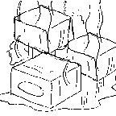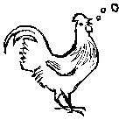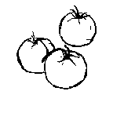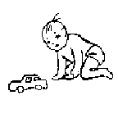

**Bài Bốn**

* **Em học ôn:**

## *Chữ cái:* a ă â b c d e ê i

*Phát âm****:*** *a á ớ bờ cờ dờ e ê i*

*Ráp vần:* **b** (*bờ*)

|  |  |  |  |  |  |
| --- | --- | --- | --- | --- | --- |
| ba | bá | bà | bả | bã | bạ |
| be | bé | bè | bẻ | bẽ | bẹ |
| bê | bế | bề | bể | bễ | bệ |
| bi | bí | bì | bỉ | bĩ | bị |

**c***(cờ)*

|  |  |  |  |  |  |
| --- | --- | --- | --- | --- | --- |
| ca | cá | cà | cả |  | cạ |

**d** *(dờ)*

|  |  |  |  |  |  |
| --- | --- | --- | --- | --- | --- |
| da | dá | dà |  | dã | dạ |
| de | dé | dè | dẻ | dẽ |  |
| dê | dế | dề | dể | dễ |  |
| di | dí | dì | dỉ | dĩ | dị |

* **Em tập đọc:**

|  |  |  |
| --- | --- | --- |
| **B b**  Ba bế bé  Bé dạ bà, dạ ba | **C c**  Bé ca  Bà Cả bẻ cà | **D d**  Dê be be  Dì Ba đi dù |

* **Em học thuộc lòng:**

### CÔNG ƠN CHA MẸ

Công cha như núi Thái Sơn.

Nghĩa mẹ như nước trong nguồn chảy ra.

Một lòng thờ mẹ kính cha.

Cho tròn chữ hiếu mới là đạo con.

*Ca Dao*

### Chính Tả

* Em viết chính tả trong lớp theo những câu văn ngắn của bài Em tập đọc (bài số 4).

* **Bài làm trong lớp:**

Em hãy điền chữ cái vào chỗ trống cho hợp nghĩa.

|  |  |  |
| --- | --- | --- |
| 1. à b    B__ ăn cá | 2. i b    Bé __ú mẹ | 3. ê h    D__ ăn cỏ |
| 4. b e    Mẹ bế __é | 5. ă c    Cò ăn __á | 6. i đ    Bé __á banh |
| 7. đ ê    Dì __i dù | 8.ế c    Ba b__ bé | 9. à g      B__ em gõ mõ |

* **Em tập vẽ và viết:**

Em hãy vẽ và viết theo Thầy Cô chỉ giáo.

|  |  |  |
| --- | --- | --- |
| |  | | --- | |  | |  |
|  |

|  |  |  |
| --- | --- | --- |
| |  | | --- | |  | |  |
|  |

|  |  |  |
| --- | --- | --- |
| |  | | --- | |  | |  |
|  |

|  |  |  |
| --- | --- | --- |
| |  | | --- | |  | |  |
|  |

**Bài Năm**

* **Em học ôn:**

## *Chữ cái:* a ă â e ê i đ g h

Phát âm: a á ớ e ê i đờ gờ hờ

*Ráp vần:* **đ** (đờ)

|  |  |  |  |  |  |
| --- | --- | --- | --- | --- | --- |
| đa | đá | đà | đả | đã | đạ |
| đe | đé | đè | đẻ | đẽ | đẹ* |
| đê | đế | Đề | để | đễ | đệ |

1. (gờ)

|  |  |  |  |  |  |
| --- | --- | --- | --- | --- | --- |
| ga | gá | gà | gả | gã | gạ |

1. (hờ)

|  |  |  |  |  |  |
| --- | --- | --- | --- | --- | --- |
| ha | há | hà | hả |  | hạ |
| he | hé | hè | hẻ | hẽ | hẹ |
| hê |  | Hề | hể | hễ | hệ |
| hi | hí | hì | hỉ | hĩ |  |

* **Em tập đọc:**

|  |  |  |
| --- | --- | --- |
| **Đ đ**  Ba đè bí bể  Bà để bé đi | **G g**  Da gà, da cá  Gà đá[1] gà gì? | **H h**  Hề bế bé Hà  Bé Hà hả hê[2] |

* **Em học hát:**

**EM YÊU AI ?**

Nếu hỏi rằng em yêu ai ? Thì em rằng em yêu ba. (nè)

Thì em rằng em yêu má. (nè) Yêu chị, yêu anh, Yêu hết cả nhà.

(Nhưng) yêu nhất là má cơ!

Hùng Lân

* * *

### Chính Tả

* Em viết chính tả trong lớp theo những câu văn ngắn của bài Em tập đọc (Bài số 5).

* **Bài làm trong lớp:**

Em hãy điền chữ cái vào chỗ trống cho hợp nghĩa.

|  |  |  |
| --- | --- | --- |
| 1. a g    Xe lửa đến _a | 2. G i    _à mẹ ấp con | 3. b ẻ    Gà đ_ trứng |
| 4. ê G    _à gáy o o... | 5. â D    _ê kêu be be | 6. ế H    Hề b_ bé Hà |
| 7. h a    Ngựa kêu _í hí | 8. à g    B_ em gõ mõ | 9. ê H    Bé _à bị ho |

* **Bài làm trong lớp:**

Em hãy chọn từ nào cho hợp nghĩa và viết 5 lần:

cá

đ

bà

dê

i

d

ế

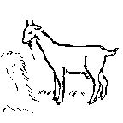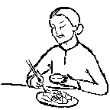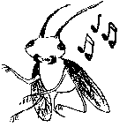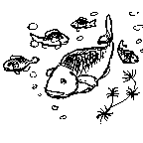

**Bài Sáu**

* **Em học chữ cái:**

# k L

*Phát âm:* *ca lờ*

* Em hãy gạch dưới chữ cái mỗi câu đúng với chữ cái ở góc trái ô hình.

|  |  |  |
| --- | --- | --- |
| 1. K k    Khỉ đu cây | 2. L l    Lá vàng rơi | 3. K k    Kệ để sách |
| 4. L I    Lê ngọt lịm | 5. K k    Kì cọ kĩ | 6. L l    Lợn bỏ ống |

|  |
| --- |
| **k + ê = kê** |

* **Em ráp vần:**

**kê kế kề**

*ca-ê-kê ca-ê-kê-sắc-kế ca-ê-kê-huyền-kề*

## kể kệ

*ca-ê-kê-hỏi-kể ca-ê-kê-nặng-kệ*

* **Em ráp vần + Đặt câu:**

ê: kê - Kê bàn, kê tủ. ế: kế - Kế bên giường ngủ. k ề: kề - Tủ áo gần kề. ể: kể - Sách nhiều vô kể. ệ: kệ - Để sách vào kệ.

*Chú ý: - Chữ k chỉ ghép với ba nguyên âm: i, e, ê (ki, ke, kê)*

*- Chữ c ghép với các nguyên âm còn lại: a, o, ô, ơ, u, ư (ca, co, cô, cơ, cu, cư)*

* **Em tập viết:**

kê k‰ kŠ k‹ kŒ



## • Em ráp vần: l + a = la

|  |  |  |  |
| --- | --- | --- | --- |
|  |  |  |  |
| **la** | **lá** |  | **là** |
| *lờ-a-la* | *lờ-a-la-sắc-lá* |  | *lờ-a-la-huyền-là* |
| **lả** | **lã** |  | **lạ** |
| *lờ-a-la-hỏi-lả* | *lờ-a-la-ngã-lã* |  | *lờ-a-la-nặng-lạ* |

•  **Em ráp vần + Đặt câu:**

a: la - Rừng núi bao la. á: lá - Lá cây xanh quá. l à: là - Chim bay là đà. ả: lả - Lá rơi lả tả.1  ã: lã - Nước lã 2 dưới ao. ạ: lạ - Mát sao lạ lùng.

1. *Lả tả: Rải rác.*
2. *Nước lã: Nước tự nhiên, chưa nấu.*

* **Em tập viết:**

la lá là lä lã lå



***Lá lành đùm lá rách.***

* **Bài làm trong lớp:**

Em hãy điền chữ cái vào chỗ trống cho hợp nghĩa.

|  |  |  |
| --- | --- | --- |
| 1. k i      Ba bà __ể lể | 2. ê k    Để sách vào __ệ | 3. k i      Ba __ê tủ |
| 4. â L      __á bầu lá bí | 5. à l      Bé bò __ê la | 6. e l      Mẹ em đi __ễ |
| 7. i k      Ba __ì cọ kĩ | 8. ạ l        Bà đi hái __á | 9. e L      __á rơi lả tả |

* **Bài làm trong lớp:**

Em hãy chọn từ nào cho hợp nghĩa và viết 5 lần:

la

k

ệ

lê

lá

li

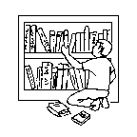

### Bài Bảy

* **Em học chữ cái:**

|  |  |
| --- | --- |
|  | **m n o ô ơ** |
| *Phát âm:* | *mờ nờ o ô ơ* |
| *Thêm dấu :* | **o ó ò ỏ õ ọ** |
|  | **ô ố ồ ổ ỗ ộ** |
|  | **ơ ớ ờ ở ỡ ợ** |

* **Em hãy gạch dưới chữ cái mỗi câu đúng với chữ cái ở góc trái ô hình.**

|  |  |  |
| --- | --- | --- |
| 1. M n    Mẹ đi lễ | 2. N n    Nụ hồng nở | 3. O o    Ong hút mật |
| 4. Ô ô    Ô (dù) che mưa | 5. Ơ ơ    Ớt cay | 6. M m    Mợ mở vở |

* **Em ráp vần: M + ơ = mơ**

### mơ mớ mờ

*mờ-ơ-mơ mờ-ơ-mơ-sắc-mớ mờ-ơ-mơ-huyền-mờ*

mở mỡ mợ

*mờ-ơ-mơ-hỏi-mở mờ-ơ-mơ-ngã-mỡ mờ-ơ-mơ-nặng-mợ*

•  **Em ráp vần + Đặt câu:**

ơ: mơ - Má em nằm mơ. ớ: mớ - Cô Năm ngủ mớ.1 m ờ: mờ - Đèn sáng lờ mờ. ở: mở - Bé mở mắt ra.  ỡ: mỡ - Mợ ăn ít mỡ. 2  ỡ: mợ - Mợ sợ lên cân.

1. *Mớ: Nói trong lúc ngủ.*
2. *Mỡ: Là chất béo.*

* **Em tập viết:**

mÖ m§ m© mª m« m®



* **Em ráp vần: N + o = no**

no nó nò

*nờ-o-no nờ-o-no-sắc-nó nờ-o-no-huyền-nò*

### nỏ nõ nọ

*nờ-o-no-hỏi-nỏ nờ-o-no-ngã-nõ nờ-o-no-nặng-nọ*

•  **Em ráp vần + Đặt câu:**

o: no: - Tí ăn đã no. ó: nó - Nó vội vàng lo. n ò: nò - Lấy nò bắt cá.1  ỏ: nỏ - Gặp cái nỏ thần. ọ: nọ - Bên nọ bên kia.

*1. Nò: Là cái lờ dùng để bắt cá.*

* **Em tập viết:**

no nó nò nÕ nª n°



***Có chí thì nên***

**Bài làm trong lớp**:

Em hãy điền chữ cái vào chỗ trống cho hợp nghĩa.

|  |  |  |
| --- | --- | --- |
| 1. a n      Bé bú __o nê | 2. ô m      Bé __ở vở | 3. b ớ      Ngủ mê ú __ |
| 4. ă n      Hoa mai __ở đẹp | 5. â m      Bé ăn __è xửng | 6. n ơ      Bóng __ổ xẹp lép |
| 7. ê M      __ẹ em đi lễ | 8. n ổ      Cò có c__ cao | 9. ê n      Bé đội mũ __ỉ |

* **Bài làm trong lớp:**

Em hãy chọn từ nào cho hợp nghĩa và viết 5 lần:

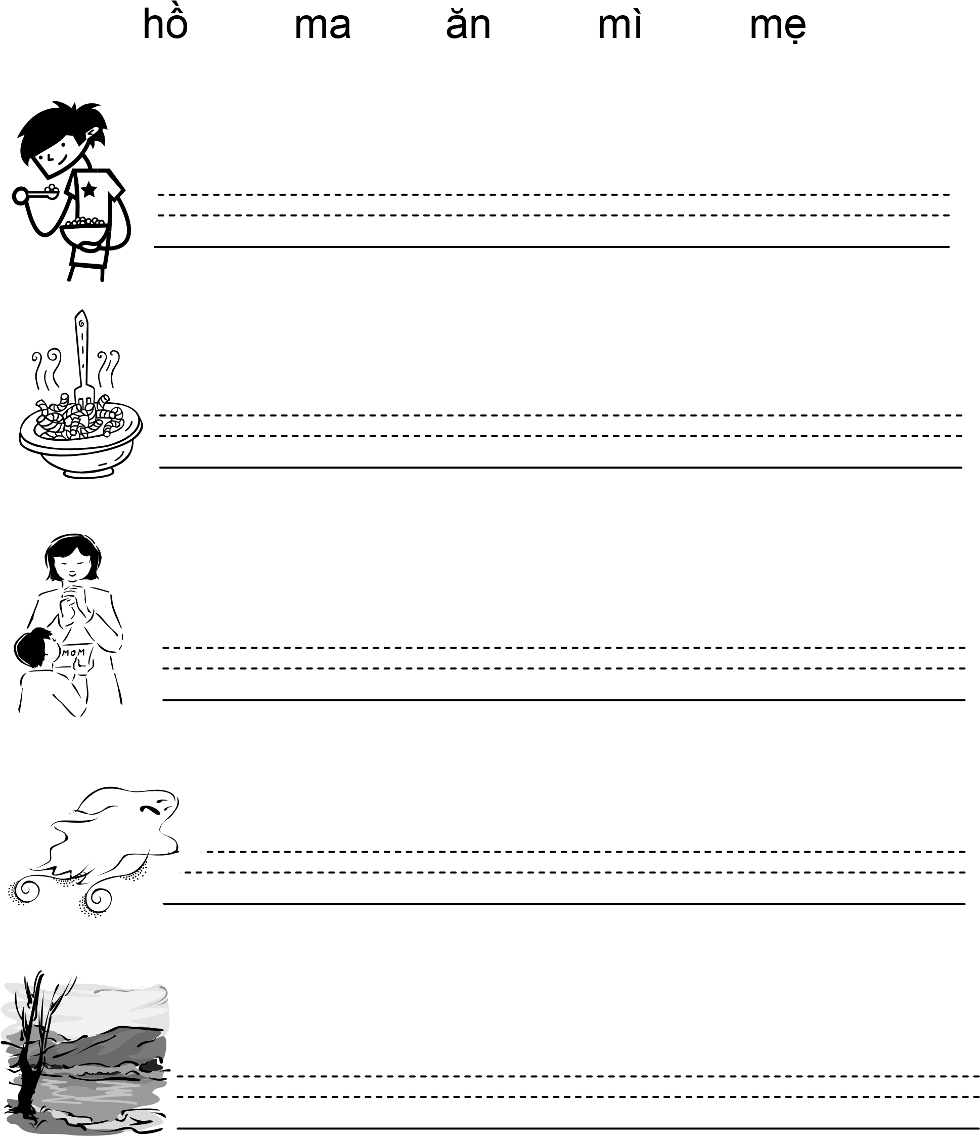

**Bài Tám**

* **Em học ôn:**

## *Chữ cái:* k l m n o ô ơ

*Phát âm:*  ***ca lờ mờ nờ o ô ơ***

*Ráp vần:* k (*ca*)

|  |  |  |  |  |  |
| --- | --- | --- | --- | --- | --- |
| **ke** | **Ké** | **kè** | **kẻ** | **kẽ** | **kẹ** |
| **kê** | **kế** | **kề** | **kể** |  | **kệ** |
| **ki** | **Kí** | **kì** | **kỉ** | **kĩ** | **kị** |

### L*(lờ)*

|  |  |  |  |  |  |
| --- | --- | --- | --- | --- | --- |
| **lo** | **Ló** | **lò** | **lỏ** | **lõ** | **lọ** |
| **lô** | **lố** | **lồ** | **lổ** | **lỗ** | **lộ** |
| **lơ** | **lớ** | **lờ** | **lở** | **lỡ** | **lợ** |

1. *(mờ)*

|  |  |  |  |  |  |
| --- | --- | --- | --- | --- | --- |
| **mo** | **Mó** | **mò** | **mỏ** | **mõ** |  |
| **mô** |  | **mồ** | **mổ** | **mỗ** | **mộ** |
| **mơ** | **mớ** | **mờ** | **mở** | **mỡ** | **mợ** |

1. *(nờ)*

|  |  |  |  |  |  |
| --- | --- | --- | --- | --- | --- |
| **no** | **nó** | **nò** | **nỏ** | **nõ** | **nọ** |
| **nô** | **Nố** | **nồ** | **nổ** | **nỗ** | **nộ** |
| **nơ** | **Nớ** |  | **nở** | **nỡ** | **nợ** |

* **Em tập đọc:**

|  |  |  |  |
| --- | --- | --- | --- |
| **K k** | **Mẹ Hà kể lể Mẹ kì cọ kĩ** | **L l** | **Bé bò lê la Mẹ lo li bể** |
| **M m** | **Mẹ mê đi lễ Hà mở li mì** | **N n** | **Mẹ bế bé Na Nó ăn no nê** |

* **Em học thuộc lòng:**

#### CHÁU YÊU ÔNG

Cháu yêu ông thật là nhiều, Ông hay kể chuyện, ngâm Kiều cháu nghe.

Học về, cháu mở sách khoe,

Ông khen thưởng cháu chén chè, li kem.

*Nguyễn Hữu Bào*

#### Chính Tả

* Em viết chính tả trong lớp theo những câu văn ngắn của bài Em tập đọc (bài số 8).

* **Bài làm trong lớp:**

Em hãy điền chữ cái vào chỗ trống cho hợp nghĩa.

|  |  |  |
| --- | --- | --- |
| 1. m a      Bé __ở li __ì | 2. ô k    Mẹ __ì cọ kĩ | 3. ă l    Bé bò __ê la |
| 4. n ớ      Bé __ô đùa | 5. g ổ      Pháo n__ to | 6. L ô    __á bầu lá bí |
| 7. M ỏ    __ẹ em đi lễ | 8. đ o      Bé bú n__ nê | 9. H ỏ    M__ chim |

**Bài làm trong lớp:**

Em hãy viết 3 lần:

lá c© b© hÒ li mì lò ga no nê kì c† Çi lÍ lê la k‹ l‹ c° áo

**Bài ôn thi giữa khóa**

(Bài làm ở nhà)

• **Bài số 1:**

Em hãy viết 5 lần.

bé bẽ đè đẻ hè

bế

bể

dế đệ hề

**Bài số 2:**

Em hãy chọn từ nào cho hợp nghĩa và viết 5 lần:

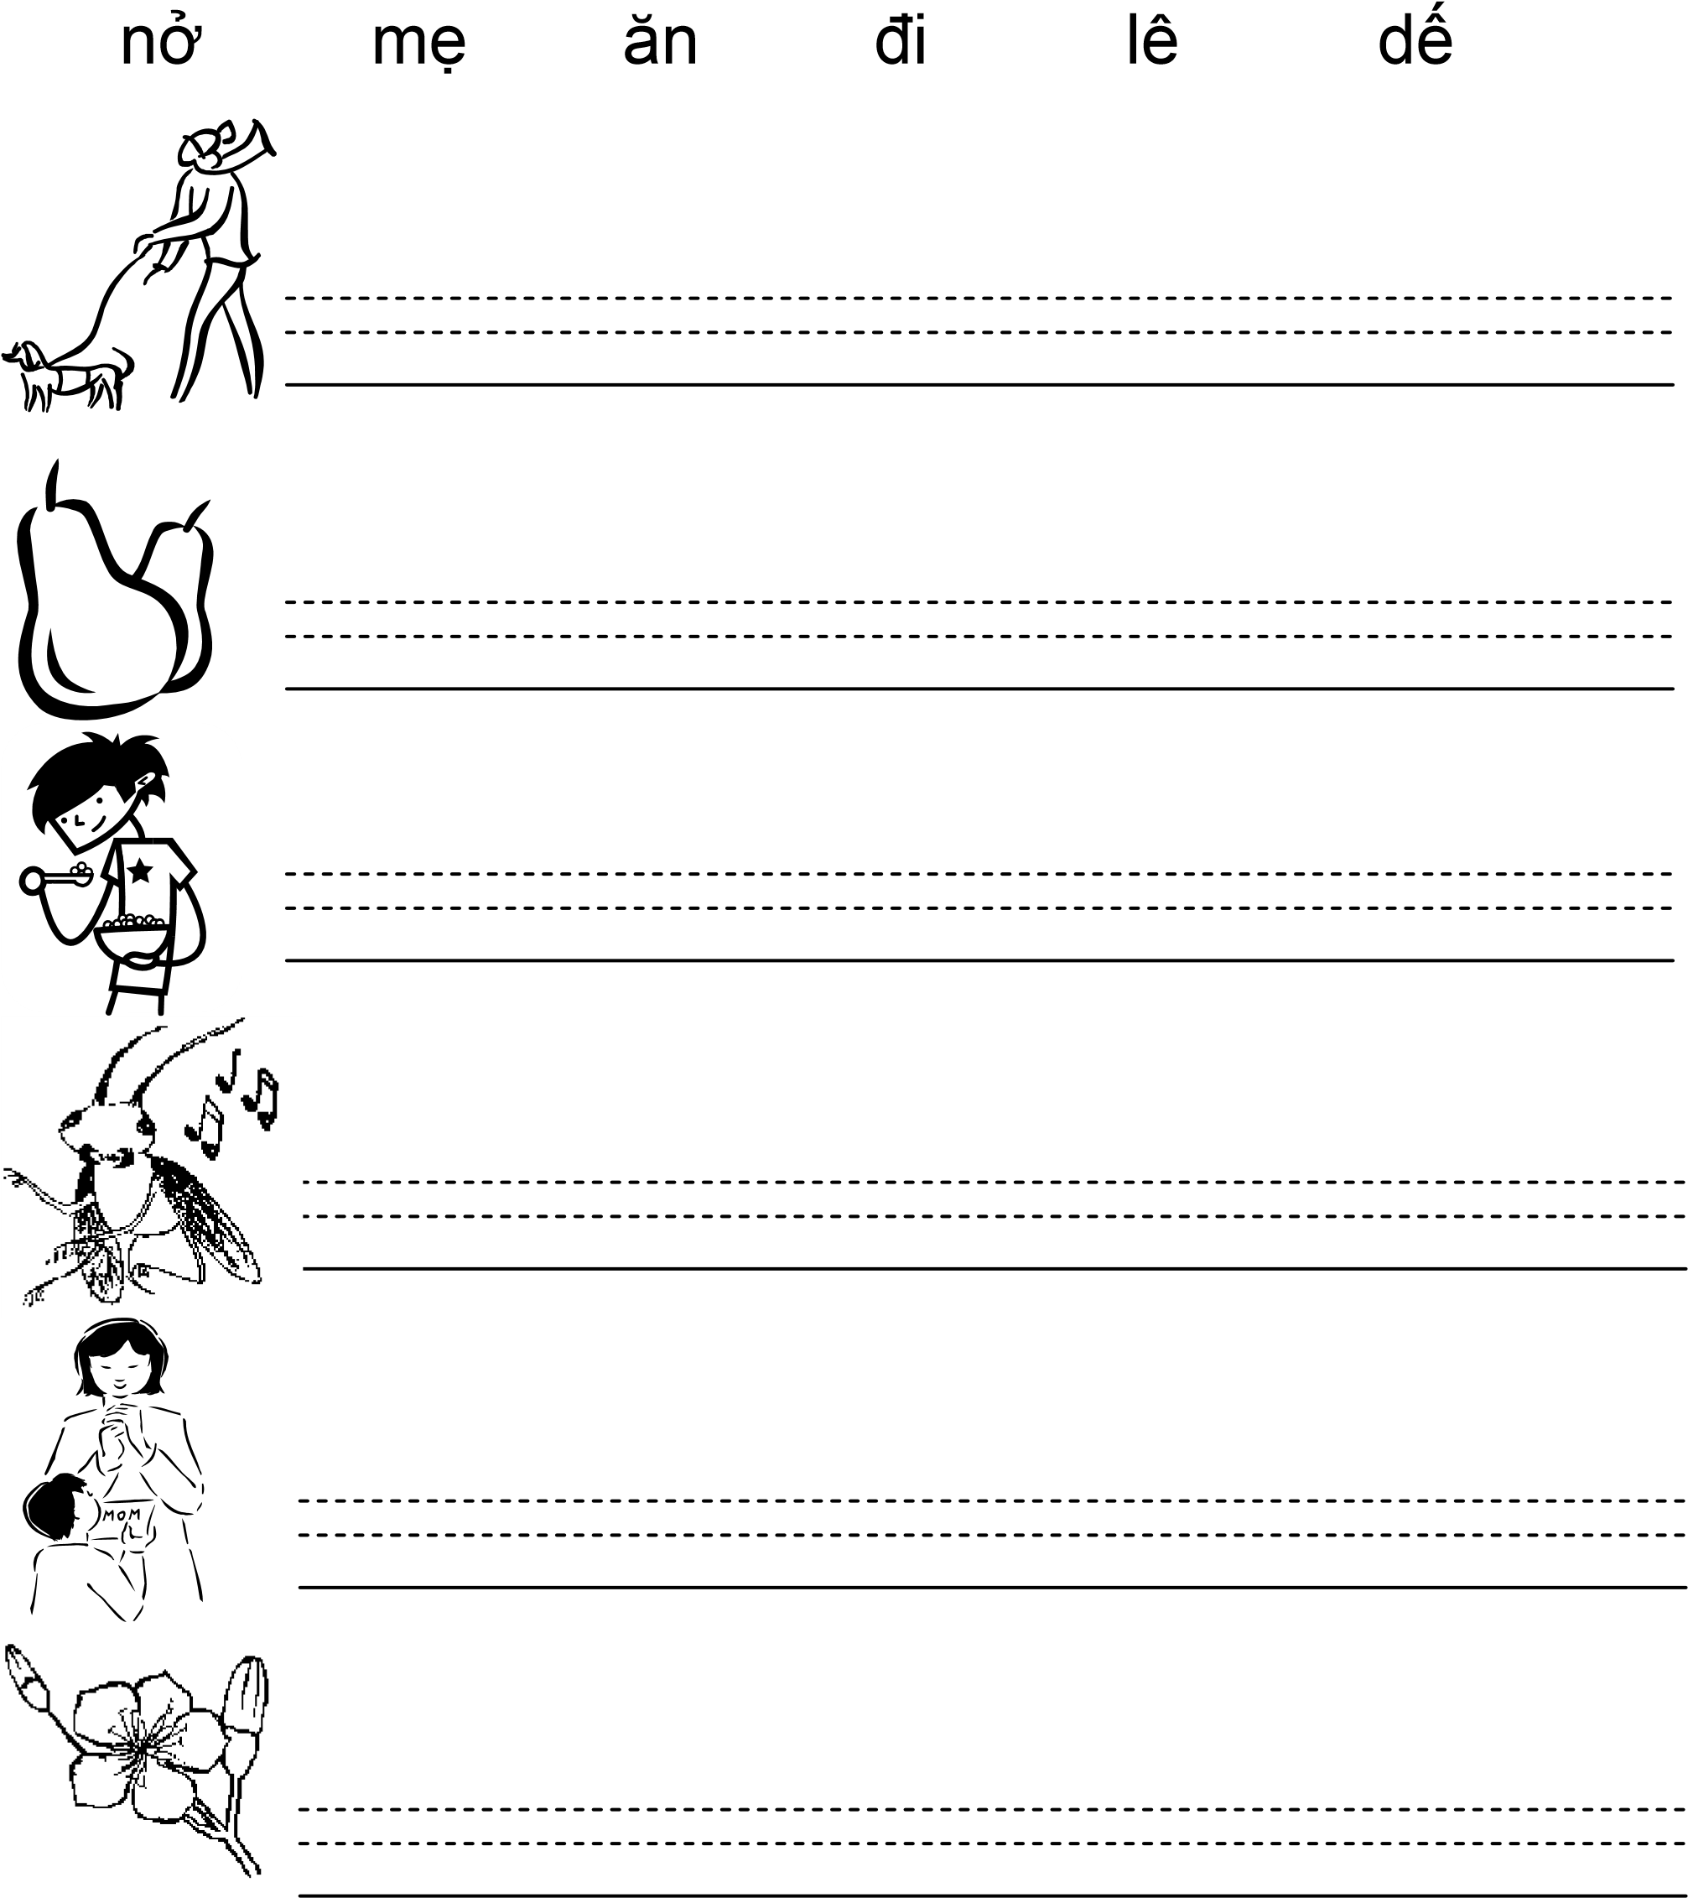

• **Bài số 3:**

Em hãy viết 5 lần.

i bi bí dì Çi hi hÌ hÎ

**Bài số 4:**

Em hãy chọn từ nào cho hợp nghĩa và viết 5 lần:

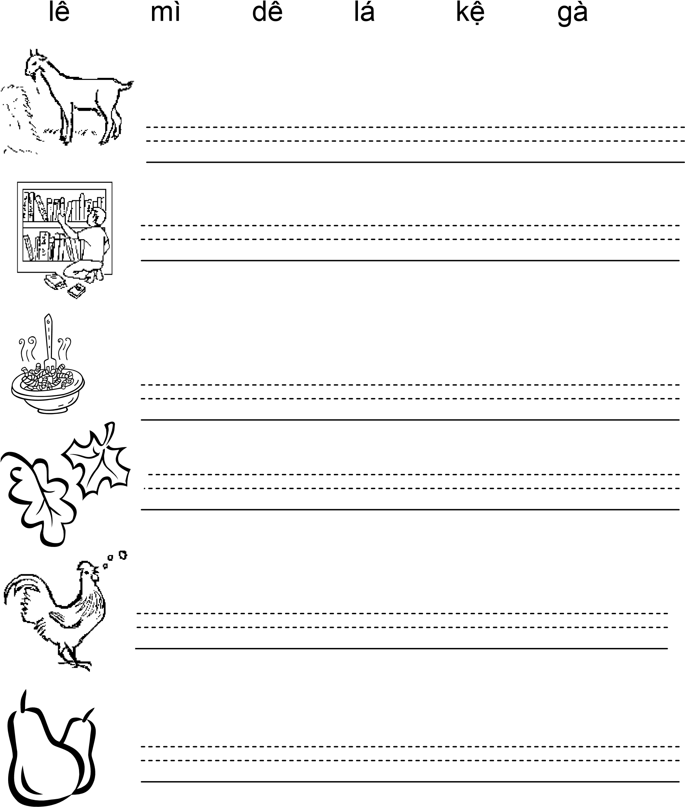

• **Bài số 5:**

Em hãy tìm kiếm những từ sau đây:

|  |  |  |  |  |
| --- | --- | --- | --- | --- |
| hả hê |  | no nê |  | cổ áo |
| bờ hồ |  | li mì |  | lá cờ |
| lò ga |  | kể lể |  | kẻ lạ |

|  |  |  |  |  |  |  |  |  |  |
| --- | --- | --- | --- | --- | --- | --- | --- | --- | --- |
| l | i | m | ì | a | g | n | ọ | ê | H |
| ò | r | á | b | í | ă | m | a | h | Ư |
| g | à | k | e | i | d | ê | h | ả | A |
| a | b | ờ | h | ồ | l | i | m | h | Ô |
| ơ | d | â | n | o | c | á | d | ê | B |
| c | i | n | é | k | ể | l | ể | è | ẹ |
| k | ì | m | a | n | ă | á | n | o | K |
| i | c | ổ | á | o | k | c | o | l | ẻ |
| g | a | l | ò | k | ê | ờ | i | n | L |
| ê | n | o | n | ê | m | ì | l | ẹ | ạ |

**Kì thi giữa khóa**

**Bài thi mẫu cấp 1**

Thầy cô dùng bài thi mẫu này để soạn đề thi mà các em đã học trong những tuần lễ vừa qua.

1. **Ráp vần** (10 điểm).

Chọn 5 trong số 10 chữ cái để ráp vần.

Thí dụ:

b (bờ), cờ (cờ), k (ca) . . . . m (mờ), n (nờ).

**b (bờ)**

|  |  |  |  |  |  |
| --- | --- | --- | --- | --- | --- |
| ***Thêm dấu*** |  |  |  |  |  |
| ba | bá | Bà | bả | bã | bạ |
| be | bé | ....... | ....... | ....... | ....... |
| bê | ....... | ....... | ....... | ....... | ....... |
| bi | ....... | ....... | ....... | ....... | ....... |

**c (cờ) . . .**

1. **Chính tả** (39 điểm).

Lựa 13 câu tập đọc của ba bài "Em Tập Đọc" số 4, 5 và 8.

Thí dụ:

1. Ba bế bé.
2. . . . . . . . . . . . . . .
3. . . . . . . . . . . . . . . . . . . . . . . . . . . . . . 14. . . . . . . . . . . . . . .
4. **Chọn từ** (27 điểm).

Chọn những từ sau đây để viết dưới hình vẽ cho thích hợp.

Thí dụ:

dế, lá, gà . . . . . lò ga, bé, đi.

|  |  |  |
| --- | --- | --- |
| 1.    hình vẽ      ---------------------- | 2.    hình vẽ      ---------------------- | 3.    hình vẽ      ---------------------- |
| 4.    hình vẽ      ---------------------- | 5.    hình vẽ      ---------------------- | 6.    hình vẽ      ---------------------- |
| 7.    hình vẽ      ---------------------- | 8.    hình vẽ      ---------------------- | 9.    hình vẽ      ---------------------- |

1. **Tập viết** (24 điểm).

Viết các dấu và những từ.

|  |  |  |  |  |  |  |  |  |
| --- | --- | --- | --- | --- | --- | --- | --- | --- |
| dấu sắc () ..... | ..... | ..... | ..... | ..... | ..... | ..... | ..... | ..... |
| dấu huyền (  ) ..... | ..... | ..... | ..... | ..... | ..... | ..... | ..... | ..... |
| dấu hỏi ( ) ..... | ..... | ..... | ..... | ..... | ..... | ..... | ..... | ..... |
| dấu ngã (  ) ..... | ..... | ..... | ..... | ..... | ..... | ..... | ..... | ..... |
| dấu nặng (  ) ..... | ..... | ..... | ..... | ..... | ..... | ..... | ..... | ..... |

dì _____________________________________________________________________ Çi _____________________________________________________________________ dù _____________________________________________________________________ gã _____________________________________________________________________ hŠ _____________________________________________________________________ k‹ _____________________________________________________________________ lÍ _____________________________________________________________________

**Bài Chín**

• **Em học chữ cái:**

## p ph q* qu*

***Phát âm:*** *pờ phờ quờ quờ*

*\* Chữ* **q** *luôn luôn đi với chữ* **u** *trong vần Việt ngữ nên đề nghị phát âm* **q** *và* **qu** *là* **quờ** *cho cả hai.*

* **Em hãy gạch dưới chữ cái mỗi câu đúng với chữ cái ở góc trái ô hình.**

|  |  |  |
| --- | --- | --- |
| 1. Ph ph    Pha cà phê | 2. Ph ph    Phố đông người | 3. Ph ph    Phụ mẹ làm bếp |
| 4. Qu qu    Quà Giáng Sinh | 5. Qu qu    Quê ta đẹp quá | 6. Qu qu    Quý mến mẹ cha |

|  |
| --- |
| **ph + a = pha** |

* **Em ráp vần:**

**pha**  **phá**

*phờ-a-pha phờ-a-pha-sắc-phá*

### phà phả

*phờ-a-pha-huyền-phà phờ-a-pha-hỏi-phả*

•  **Em ráp vần + Đặt câu:**

a: pha - Mẹ pha cà phê. á: phá - Chớ nên phá phách. ph à: phà - Hành khách qua phà.1 ả: phả - Nhà có gia phả.2

1. *Phà: Chiếc tàu lớn dùng để chở hành khách, hàng hóa và xe cộ.*
2. *Gia phả: Cuốn sổ ghi tên họ, vị thứ của những người trong dòng họ.*

**Em tập viết:**

pha phá phà phä ph© phª



•**Em ráp vần: qu + a = qua**

### qua quá quà

*quờ-a-qua quờ-a-qua-sắc-quá quờ-a-qua-*

*huyền-quà*

### quả quạ

*quờ-a-qua-hỏi-quả quờ-a-qua-nặng-quạ*

* **Em ráp vần + Đặt câu:**

a: qua - Sinh nhật hôm qua. á: quá - Bé Mai thích quá. qu à: quà - Bé được nhiều quà. ả: quả - Búp bê, quả táo. ạ: quạ - Quạ nào chẳng đen.

* **Em tập viết:**

qua quá quà quê qu‰ quê



***Ăn quả nhớ kẻ trồng cây***

* **Bài làm trong lớp:**

Em hãy điền chữ vào chỗ trống cho hợp nghĩa.

|  |  |  |
| --- | --- | --- |
| 1. Ph ê      ___ố đông người | 2. qu ớ      Con ___ạ lông đen | 3. ă ph      Ba pha cà ___ê |
| 4. qu p      Bé có ___à | 5. ph ơ      Mẹ ___a trà | 6. Ô ph      Tú ăn ___ở |
| 7. ê ph      Đi ___à qua sông | 8. a Qu      ___ê mẹ | 9. Qu ă      ___ả táo |

* **Bài làm trong lớp:**

Em hãy chọn từ nào cho hợp nghĩa và viết 3 lần:

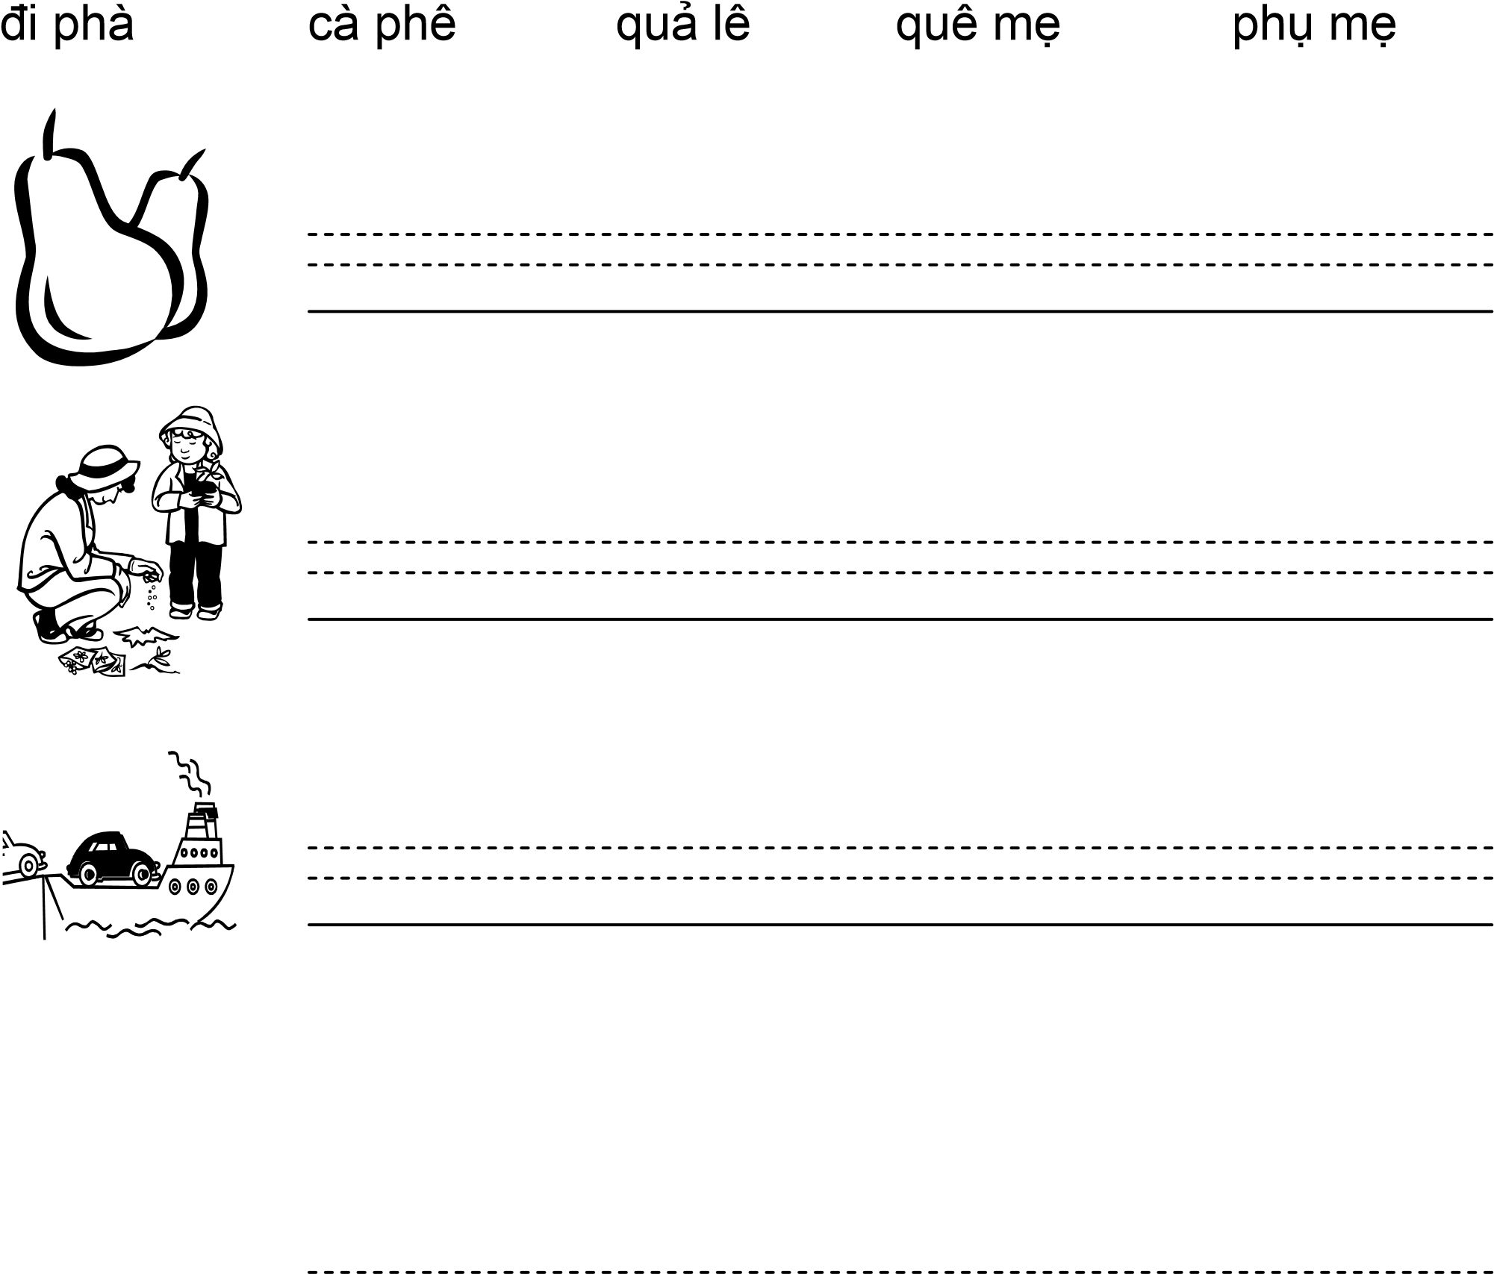

**Bài Mười**

* **Em học chữ cái:**

## r s

*Phát âm:* *rờ sờ*

• **Em hãy gạch dưới chữ cái mỗi câu đúng với chữ cái ở góc trái ô hình.**

|  |  |  |
| --- | --- | --- |
| 1. R r    Rắn rung chuông | 2. R r    Rổ rá | 3. R r    Ru em |
| 4. S s    Se sẻ | 5. S s    Số nhà | 6. S s    Sư tử |

## •Em ráp vần: r + e = re

|  |  |
| --- | --- |
|  |  |
| re | ré rè |
| *rờ-e-re* | *rờ-e-re-sắc-ré rờ-e-re-huyền-rè* |
| rẻ | rẽ |
| *rờ-e-re-hỏi-rẻ* | *rờ-e-re-ngã-rẽ* |

* **Em ráp vần + Đặt câu:**

e: re - Xe chạy êm re. é: ré - Em bé khóc ré. r è: rè - Chuông kêu rè rè. ẻ: rẻ - Đồ cũ giá rẻ. ẽ: rẽ - Đường rẽ làm hai.

* **Em tập viết:**

re ré rè rÈ rë



•**Em ráp vần: s + ơ = sơ**

|  |  |  |  |
| --- | --- | --- | --- |
|  |  |  |  |
| sơ | sớ |  | sờ |
| *sờ-ơ-sơ* | *sờ-ơ-sơ-sắc-sớ* |  | *sờ-ơ-sơ-huyền-sờ* |
| sở | sỡ |  | sợ |
| *sờ-ơ-sơ-hỏi-sở* | *sờ-ơ-sơ-ngã-sỡ* |  | *sờ-ơ-sơ-nặng-sợ* |

* **Em ráp vần + Đặt câu:**

ơ: sơ - Em mặc sơ-mi. ớ: sớ - Ba đi dâng sớ. s ờ: sờ - Chớ sờ nước sôi. ở: sở - Mẹ tôi vào sở. ỡ: sỡ - Áo màu sặc sỡ. ợ: sợ - Bé sợ sư tử.

* **Em tập viết:**

sÖ s§ s© s« s®



***Sạch sẽ là mẹ sức khỏe.***

* **Bài làm trong lớp:**

Em hãy điền chữ cái vào chỗ trống cho hợp nghĩa.

|  |  |  |
| --- | --- | --- |
| 1. r ă    Hoa cà nở __ộ | 2. s I    Mẹ __ờ đầu bé | 3. ẹ r    Chú câu cá __ô |
| 4. r ô    Em chơi bóng __ổ | 5. e s    Ba đi vào __ở | 6. s ư    Em mặc __ơ mi |
| 7. s ê    Chim __e sẻ | 8. n o    Bóng __ổ xẹp lép | 9. r i    Đồ cũ giá __ẻ |

**Bài Mười Một**

* **Em học chữ cái:**

## t u ư

*Phát âm:* *tờ u ư*

*Thêm dấu :***u** **ú ù ủ ũ ụ**

**ư** **ứ** **ừ ử ữ ự**

* **Em hãy gạch dưới chữ cái mỗi câu đúng với chữ cái ở góc trái ô hình.**

|  |  |  |
| --- | --- | --- |
| 1. T t    Tô mì | 2. U u    U đầu | 3. Ư ư    Cái lư |
| 4. T t    Tổ chim | 5. U u    Ủi quần áo | 6. Ư ư  Ưu tú (học sinh) |

|  |
| --- |
| **t + u = tu** |

* **Em ráp vần:**

### tu tú tù

*tờ-u-tu tờ-u-tu-sắc-tú tờ-u-tu-huyền-tù*

|  |  |
| --- | --- |
| tủ | tụ |
| *tờ-u-tu-hỏi-tủ*        •  **Em ráp vần + Đặt câu:**    u: tu - Bà Cả đi tu. | *tờ-u-tu-nặng-tụ* |

ú: tú - Anh trông tuấn tú. t ù: tù - Ngồi lâu tù túng. ủ: tủ - Chúng em mở tủ. ụ: tụ - Bạn cũ tụ họp.

**Em học hát:**

**CON BƯỚM VÀNG**

Kìa con bướm vàng.

Kìa con bướm vàng.

Xòe đôi cánh, xòe đôi cánh.

Trông nó bay xa xa kìa.

Trông nó bay xa xa kìa.

Em ngồi xem, em ngồi xem.

2

2

2

* **Bài làm trong lớp:**

Em hãy điền chữ cái vào chỗ trống cho hợp nghĩa.

|  |  |  |
| --- | --- | --- |
| 1. t ê    Tú ăn __ô mì | 2. qu u    Bà đi t__ | 3. u s    Mẹ __ờ đầu bé |
| 4. ô t    Tú __é u đầu | 5. m ự    Bé b__ | 6. M ừ    __ẹ hiền t__ |
| 7. o t    Ăn mặc __ử tế | 8. c ừ    Xe đi từ t__ | 9. T ủ    __ú lau t__ |

* **Em tập viết:**

rÖ ra r° sò sª sÓ té tô tØ

**Bài Mười Hai**

* **Em học ôn:**

### *Chữ cái:* p ph q qu r a ê i ơ u

*Phát âm:* *pờ phờ quờ quờ rờ a ê i ơ u*

*Ráp vần:* p ph *(phờ*)

|  |  |  |  |  |  |
| --- | --- | --- | --- | --- | --- |
| pha | phá | phà | phả |  | phạ |
| phê | phế | phệ | phơ | phờ | phở |
| phi | phí | phì | phỉ |  | phị |
| phu | phú | phù | phủ | phũ | phụ |

### q qu *(quờ*)

|  |  |  |  |  |  |
| --- | --- | --- | --- | --- | --- |
| qua | quá | quà | quả |  | quạ |
| que | què | quẻ | quê | quế | quệ |
| quy | quý | quỳ | quỷ | quỹ | quỵ |
| quơ | quớ | quờ | quở |  |  |

r *(rờ)*

|  |  |  |  |  |  |
| --- | --- | --- | --- | --- | --- |
| ro | ró | rò | rỏ | rõ | rọ |
| rô |  | rồ | rổ | rỗ | rộ |
| rơ | rớ | rờ | rở | rỡ | rợ |
| ru | rú | rù | rủ | rũ | rụ |
| rư |  | rừ | rử |  |  |

• **Em tập đọc:**

|  |  |  |
| --- | --- | --- |
| **Ph ph**  Ba pha cà phê  Bé Phi ăn phở  Bà đi qua phà | **Qu qu**  Quả cà quả lê  Quà quê quý quá Mẹ về quê mẹ | **R r**  Ba bà rù rì  Rổ rá rẻ rề  Bà Cảrủ rê |

#### Chính Tả

* Em viết chính tả trong lớp theo những câu văn ngắn của bài Em tập đọc (bài số 12).

* **Bài làm trong lớp:**

Em hãy điền chữ cái vào chỗ trống cho hợp nghĩa.

|  |  |  |
| --- | --- | --- |
| 1. qu e    Bé có ___à | 2. ô ph      Ba pha cà ___ê | 3. R ủ    __ổ rá rẻ rề |
| 4. Qu ê      ___ạ đen | 5. i ph      Đi ___à qua sông | 6. ẹ r    M__ __u em |
| 7. ph ô      Tú ăn ___ở | 8. Â r    Em chơi bóng _ổ | 9. ê r    Bé sợ khóc __é |

* **Bài làm trong lớp:**

Em hãy chọn từ nào cho hợp nghĩa và viết 3 lần:

r

pha

ổ

ph

ở

qu

ạ

quà

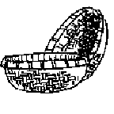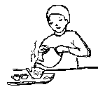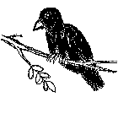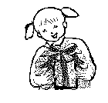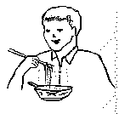

**Bài Mười Ba**

* **Em học ôn:**

### *Chữ cái:* o ô ơ s t u ư

*Phát âm:* *o ô ơ sờ tờ u ư*

*Ráp vần:* s *(sờ*)

|  |  |  |  |  |  |
| --- | --- | --- | --- | --- | --- |
| so | Só | sò | sỏ |  | sọ |
| sô | số | sồ | sổ | sỗ | sộ |
| sơ | sớ | sờ | sở | sỡ | sợ |
| su | Sú | sù | sủ |  | sụ |
| sư | sứ | sừ | sử |  | sự |

t *(tờ*)

|  |  |  |  |  |
| --- | --- | --- | --- | --- |
| to | Tó | tò | tỏ | tọ |
| tô | tố | tồ | tổ | tộ |
| tơ | tớ | tờ | tở | tợ |
| tu | tú | tù | tủ | tụ |
| tư | tứ | từ | tử | tự |

* **Em tập đọc:**

|  |  |  |
| --- | --- | --- |
| **S s**  Tú sợ kẻ lạ  Bà se sẽ ru  Bố ho sù sụ | **T t**  Bà đi tà tà  Cô đi te te  Cụ đi từ từ | **U ư**  Tú té u đầu  Se sẽ ư ử  Sư tử dữ quá |

* **Em học thuộc lòng:**

#### CHÁU YÊU BÀ

Cháu yêu bà lắm bà ơi !

Cháu luôn ghi nhớ những lời bà khuyên.

Bà thường kể chuyện thần tiên, Chăm làm sung sướng, ở hiền gặp may.

*Nguyễn Hữu Bào*

**Chính Tả**

* Em viết chính tả trong lớp theo những câu văn ngắn của bài Em tập đọc (bài số 13).

* **Bài làm trong lớp:**

Em hãy điền chữ cái vào chỗ trống cho hợp nghĩa.

|  |  |  |
| --- | --- | --- |
| 1. Qu ủ    Kẽ t__ hở to | 2. A s    Con chim se __ẻ | 3. s ô    Em mặc __ơ mi |
| 4. t ò    Vỏ s__ tí ti | 5. t ơ    Tú __é u đầu | 6. m o    Ba __ẹ l __ âu |
| 7. ừ m    Xe đi từ t__ | 8.ư s    Em vẽ vỏ __ò | 9. ê t    Tú bị __é |

* **Bài làm trong lớp:**

Em hãy chọn từ nào cho hợp nghĩa và viết 3 lần:

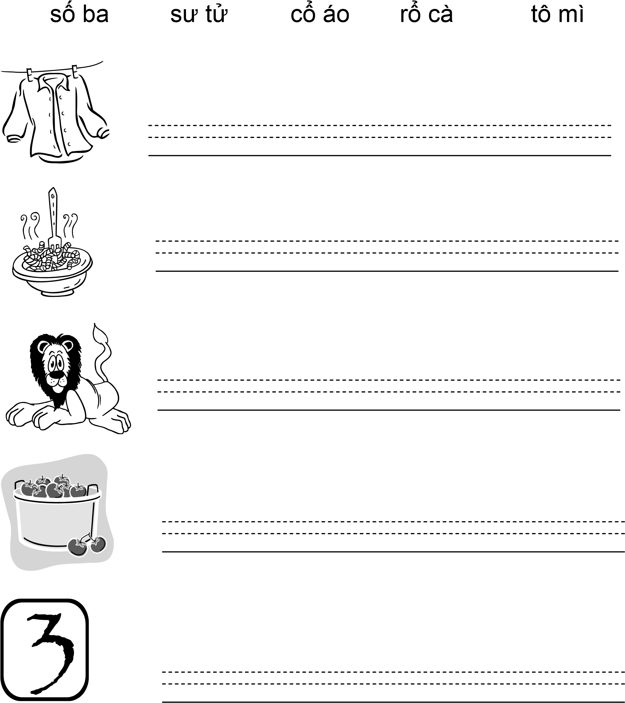

**Bài Mười Bốn**

* **Em học chữ cái:**

#### v x y

*Phát âm:* *vờ xờ i-cờ-rét*

*Thêm dấu :***y ý ỳ ỷ ỹ ỵ**

* **Em hãy gạch dưới chữ cái mỗi câu đúng với chữ cái ở góc trái ô hình.**

|  |  |  |
| --- | --- | --- |
| 1. V v    Vẽ sò vô vở | 2. X x    Xe hư bỏ xó | 3. Y y    Y tá |
| 3. V v    Vỏ sò tí ti | 5. X x    Xù xì da cóc | 6. Y y    Y phục |

|  |
| --- |
| **v + e = ve** |

* **Em ráp vần:**

|  |  |
| --- | --- |
| ve | vé vè |
| *vờ-e-ve* | *vờ-e-ve-sắc-vé vờ-e-ve-huyền-vè* |
| vẻ | vẽ |

*vờ-e-ve-hỏi-vẻ vờ-e-ve-ngã-vẽ*

* **Em ráp vần + Đặt câu:**

e: ve - Ve kêu ve ve. é: vé - Sắp hàng mua vé. v è: vè - Em học câu vè.1 ẻ: vẻ - Nghỉ hè vui vẻ. ẽ: vẽ - Bé tập vẽ tranh.

*1. Câu vè: Bài văn vần bình dân kể lại một chuyện về người, vật hay một sự việc.*

* **Em tập viết:**

ve vé vè vÈ vë

|  |
| --- |
| **x + a = xa** |

* **Em ráp vần:**

|  |  |
| --- | --- |
| xa | xá xà |
| *xờ-a-xa* | *xờ-a-xa-sắc-xá xờ-a-xa-huyền-xà* |
| xả | xã xạ |
| *xờ-a-xa-hỏi-xả* | *xờ-a-xa-ngã-xã xờ-a-xa-nặng-xạ* |

* **Em ráp vần + Đặt câu:**

a: xa - Dì đi học xa. á: xá - Dì ở cư xá. x à: xà - Mua tá xà-phòng.1 ả: xả - Xin đừng xả rác. ã: xã - Cô bác cùng xã.2  ạ: xạ - Chuột xạ quá hôi.

1. *Tá: Một đơn vị là 12.*
2. *Xã: Nhiều làng hợp lại thành xã.*

* **Em tập viết:**

xa xá xà xä xã xå

***Uống nước nhớ nguồn.***

**Bài làm trong lớp.**

Em hãy điền chữ vào chỗ trống cho hợp nghĩa.

|  |  |  |
| --- | --- | --- |
| 1. v ỏ    Tú __ẽ quả lê | 2. v y    Mẹ có __í da | 3. e V    __ỏ sò xù xì |
| 4. x ả    Xe ba cũ __ì | 5. Ph ỷ    Lợn __ ăn no | 6. x Y    __ phục |
| 7. ơ v    Tí __ẽ cá | 8. v ô    Ve kêu __e __e | 9. ủ v    Bé __ỗ tay |

* **Bài làm trong lớp.**

Em hãy tìm kiếm những từ sau đây:

phở bò li mì y tá quà rổ xe

ăn vỏ sò sợ kẻ lạ

|  |  |  |  |  |  |  |  |  |  |
| --- | --- | --- | --- | --- | --- | --- | --- | --- | --- |
| x | e | á | b | n | ở | ọ | x | r | y |
| x | i | p | ọ | ậ | a | p | h | ổ | l |
| i | p | h | ở | b | ò | m | u | ư | y |
| đ | l | i | c | a | l | a | r | i | T |
| l | ẫ | u | ă | n | l | i | m | ì | Á |
| s | ợ | k | ẻ | l | ạ | q | u | ê | M |
| ẹ | s | e | q | b | é | s | v | g | ầ |
| k | ỉ | c | u | c | á | ò | ỏ | t | Ũ |
| r | ẻ | a | à | b | k | l | s | ê | M |
| x | p | h | q | u | i | h | ò | o | S |

**Bài làm trong lớp.**

Em hãy viết bảng chữ cái từ a đến y:

Em hãy vẽ hình ông dấu ở trong mặt trời và những nguyên âm thuộc về

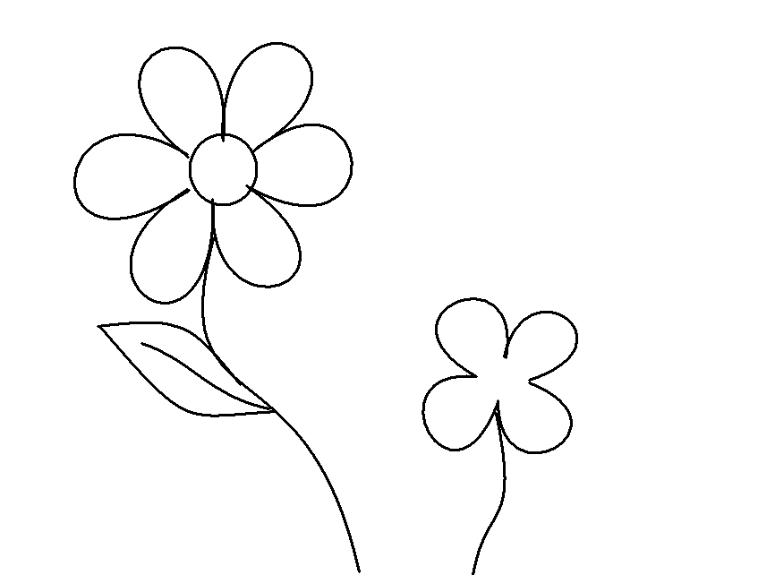

c

và

k

ở

trong hai cây hoa.

**C**

**K**

##### Bài Mười Lăm

• **Em học ôn:**

### *Chữ cái:* o ô ơ u ư v x y

*Phát âm:* *o ô ơ u ư vờ xờ i-cờ-rét*

*Ráp vần:* v (v*ờ*)

|  |  |  |  |  |  |
| --- | --- | --- | --- | --- | --- |
| vo | vó | vò | vỏ | võ | vọ |
| vô | vố | vồ | vổ | vỗ |  |
| vơ | vớ | vờ | vở | vỡ | vợ |
| vu | vú | vù |  | vũ | vụ |

### x*(xờ)*

|  |  |  |  |  |  |
| --- | --- | --- | --- | --- | --- |
| xo | xó | xò | xỏ | xõ | xọ |
| xô | xố | xồ | xổ |  | xộ |
| xơ | xớ | xờ | xở | xỡ |  |
| xu | xú | xù | xủ | xũ | xụ |
|  | xứ | xừ | xử |  | xự |

**Em tập đọc:**

|  |  |  |
| --- | --- | --- |
| **V v**  Bé Vi em Tú  Vẽ sò vô vở  Vỏ sò xù xì | **X x**  Ba đi xa về  Xe ba cũ xì  Xe hư bỏ xó | **Y y**  Bé Tỷ bé Ty  Vẽ tô vẽ li  Tỷ Ty hỉ hả |

• **Em học hát:**

#### CÁI NHÀ

Cái nhà là nhà của ta.

Ông cố, ông cha làm ra.

Cháu con phải gìn giữ lấy.

Muôn năm với nước non nhà.

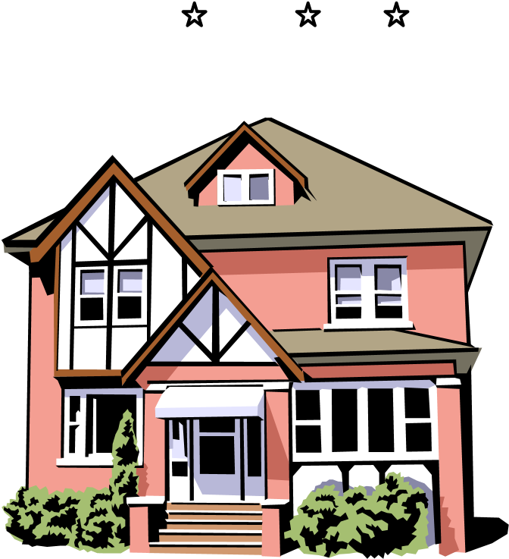

**Chính Tả**

* Em viết chính tả trong lớp theo những câu văn ngắn của bài Em tập đọc (bài số 15).

**Bài làm trong lớp:**

Em hãy điền chữ cái vào chỗ trống cho hợp nghĩa.

|  |  |  |
| --- | --- | --- |
| 1. V a    __í da | 2. u v    Bé vẽ vào __ở | 3. v o    Tý __ẽ cá |
| 4. x ớ    Bé có __e | 5. ê v    Tý có __ỏ sò | 6. x e    Xe ba cũ __ì |
| 7. m ỷ    Lợn __ ăn no | 8. ô x    Đồng __u | 9. c ỗ    Bé v__ tay |

* **Bài làm trong lớp:**

Em hãy chọn một từ cho đúng nghĩa:

|  |  |
| --- | --- |
| cũ | kũ |
| cá | ká |
| cì | kì |
| cệ | kệ |
| cô | kô |
| có | kó |
| cổ | kổ |
| cụ | kụ |
| cể | kể |
| cà | kà |
| sư | xư |
| se | xe |
| sợ | xợ |
| sù | xù |
| sì | xì |
| vẻ | vẽ |
| dử | dữ |
| củ | cũ |

**Bài làm trong lớp:**

Em hãy sửa những chữ sau đây cho đúng nghĩa và viết 3 lần:

1. Su tu
2. Ho du
3. Be bu
4. Xe hu
5. Ro ca
6. Bo ho
7. Qua le
8. Di pha
9. An no
10. Ve ga

**Bài Mười Sáu**

* **Em tập đọc:**

|  |  |  |
| --- | --- | --- |
| 1.  Bố đi vô sở. Bé Hà hỉ hả,  Dạ ba, dạ mẹ | 2.  Mẹ Hà kể lể.  Tý bò lê la.  Mẹ kì cọ kĩ. | 3.  Mẹ bế bé Ty, Bé ăn no nê.  Ba pha cà phê. |
| 4.  Bé mê ăn phở.  Bà Cả rủ rê.  Mẹ Hà về quê. | 5.  Cô Tư tử tế.  Bà se sẽ ru.  Cụ ho sù sụ. | 6.  Bá kê tủ gỗ. Tú vẽ tô mì,  Vẽ sò vô vở. |

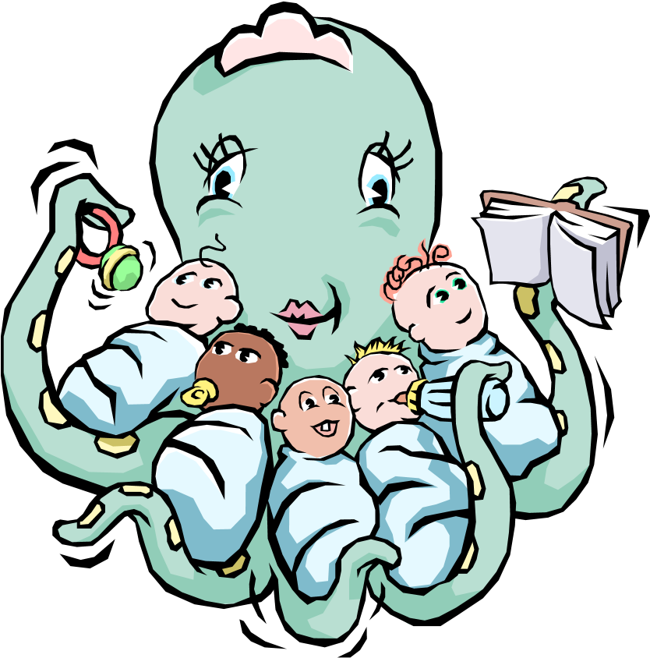

**Chính Tả**

* Em viết chính tả trong lớp theo những câu văn ngắn của bài tập đọc (bài 16).

* **Bài làm trong lớp:**

Em hãy điền chữ cái vào chỗ trống cho hợp nghĩa.

|  |  |  |
| --- | --- | --- |
| 1. u đ    Bé __ á banh | 2. h o    Ngựa kêu __í __í | 3. k i    Ba __ ê tủ |
| 4. ê n    Bé đội mũ __ ỉ | 5. qu â    Bé có __ __ à | 6. ph ỹ    Lá cờ M __ |
| 7. X ô    __ e qua cầu | 8.ă ph    Ba pha cà __ __ê | 9.A s    Chim se __ẻ |

* **Em học thuộc lòng:**

#### EM HỌC QUỐC NGỮ

Sách Quốc Ngữ, Chữ nước ta. Con cái nhà, Đều phải học. Miệng thì đọc,

Tai thì nghe,

Đừng ngủ nhè, Chớ láu táu.

Em lên sáu, Học vỡ lòng,

Đọc cho thông.

Thầy mẹ quý.

*Tản Đà Nguyễn Khắc Hiếu*

**Bài làm trong lớp:**

Em hãy chọn những từ cho hợp nghĩa với hình:

|  |  |  |
| --- | --- | --- |
| 1. vo sò 2. vỏ só  3. vỏ sò | 1. su tử 2. sư tử 3. sư tủ | 1. rổ cà 2. rổ gà 3. rỏ cá |
| 1. tô mì 2. to mí 3. tơ mì | 1. Tú tè 2. Tú te  3. Tú té | 1. số bá 2. số ba 3. sô ba |
| 1. quả lê 2. quá la 3. quã le | 1. phù mè 2. phụ me 3. phụ mẹ | 1. cà phê 2. ca fê 3. cá pha |

##### Bài ôn thi cuối khóa

(Bài làm ở nhà)

• **Bài số 1:**

Em hãy chọn từ nào cho hợp nghĩa và viết 5 lần:

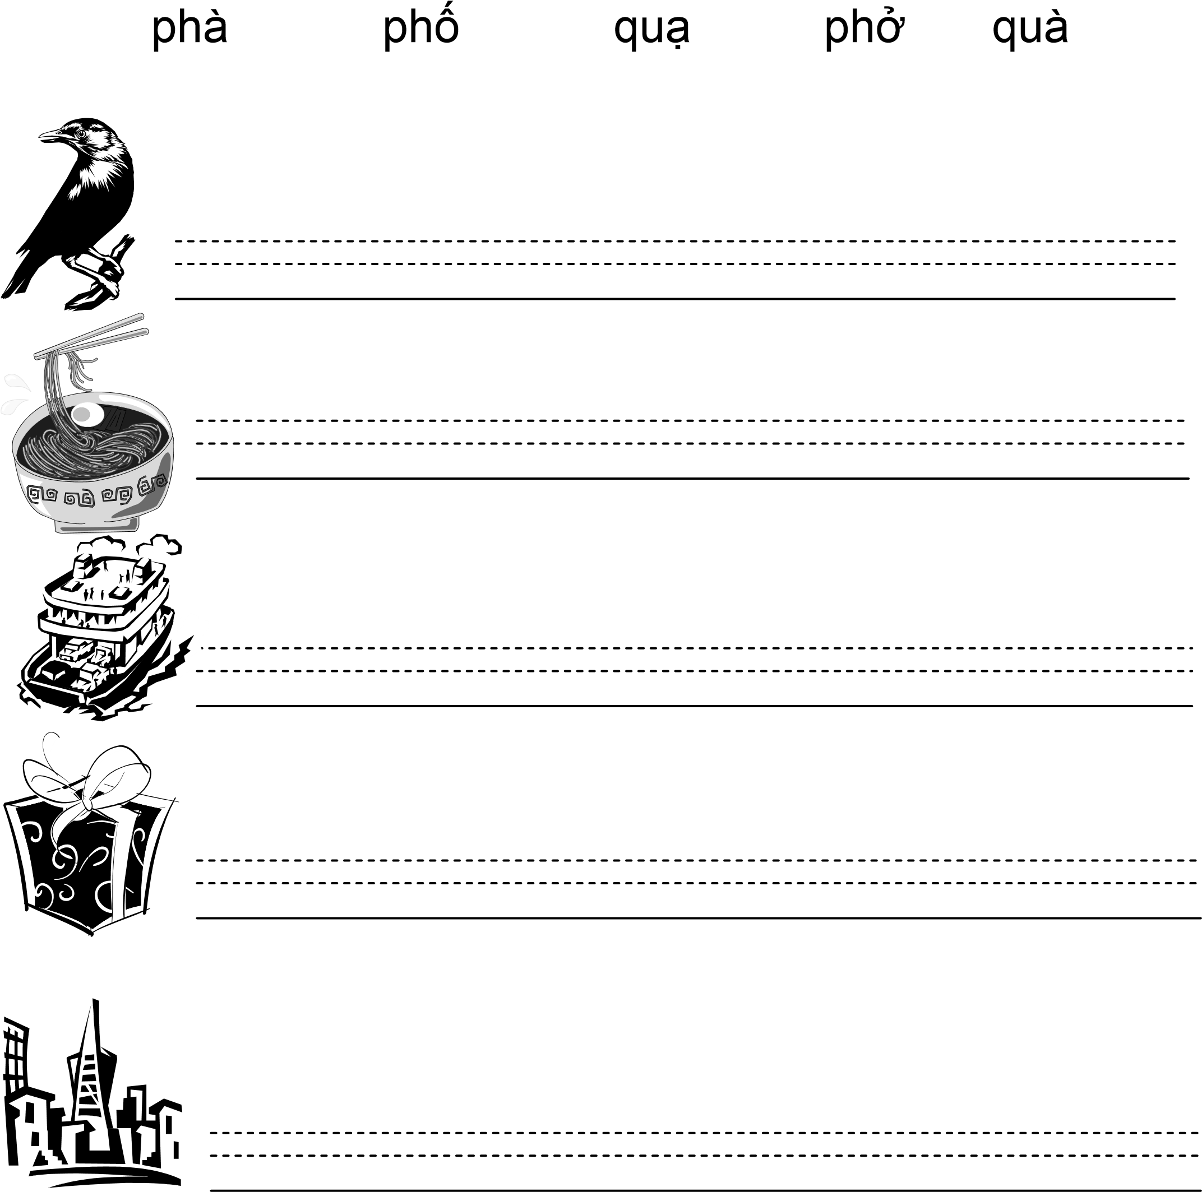

**Bài số 2:**

Em hãy chọn từ sau đây:

tô bà tử sợ từ ru

1. Cụ đi từ ____.

1. Sư ____ dữ quá.

1. ____ ho sù sụ.

1. Tú ăn ____ mì.

1. Bé ____ kẻ lạ.

1. Mẹ ____ bé ngủ.

• **Bài số 3:**

Em hãy chọn từ nào cho hợp nghĩa và viết 5 lần:

vỏ sò xe y tá ví da vẽ

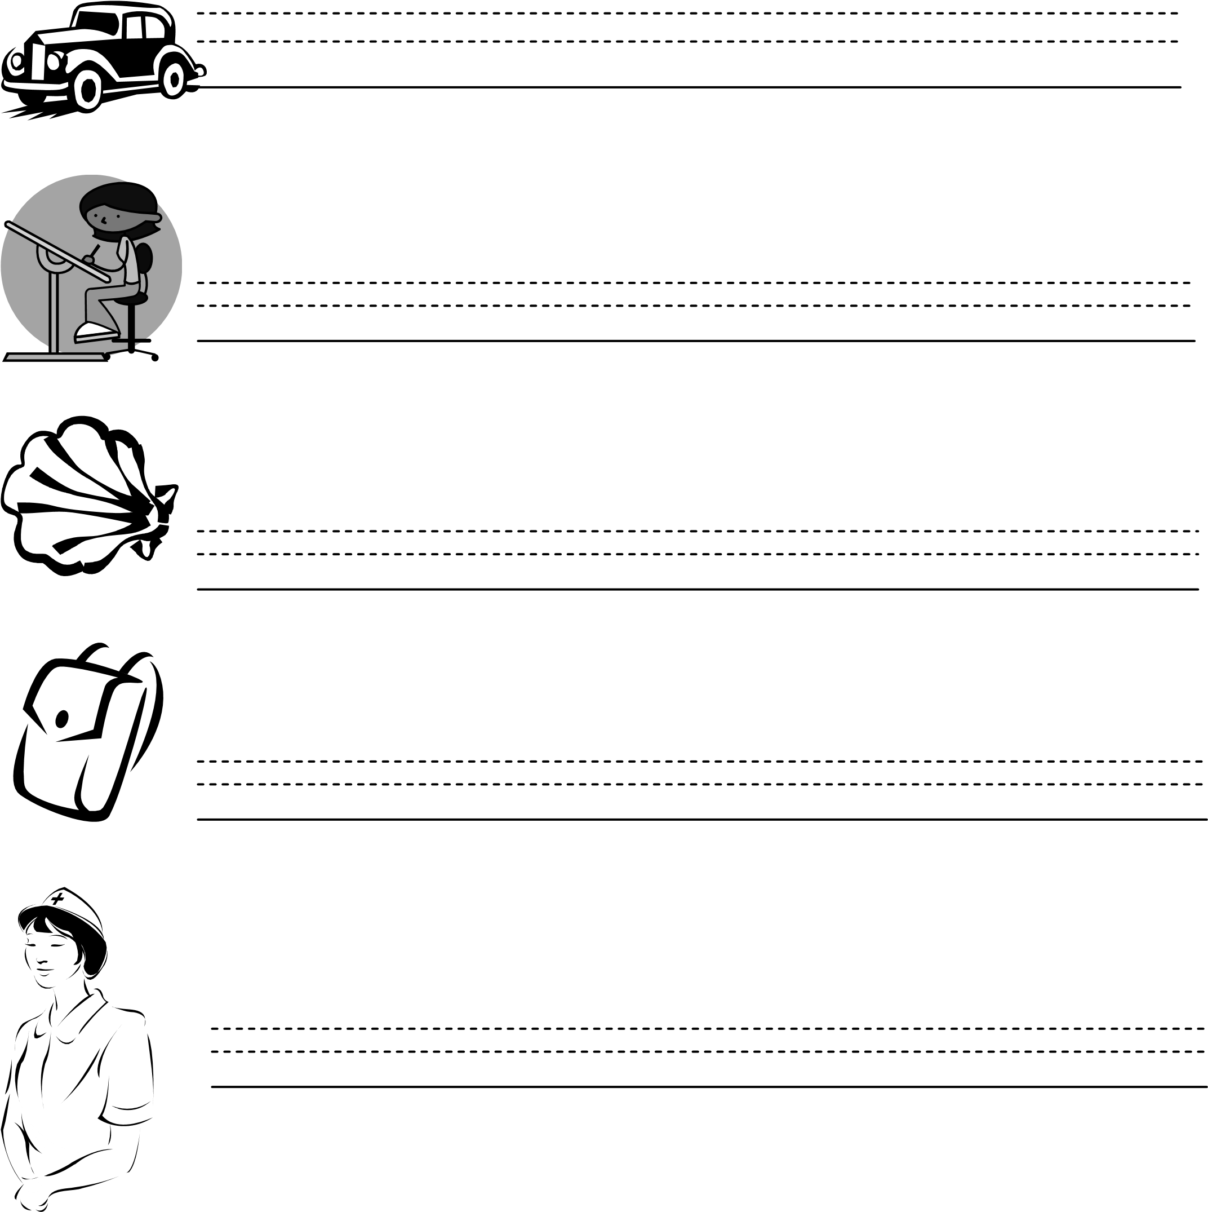

**Bài số 4:**

Em hãy viết 5 lần:

pha

phở

ph à

phi

ph í

qu à

qu ê

qu í

quở

• **Bài số 5:**

Em hãy hợp hình với những từ sau đây và tìm kiếm những từ đó:

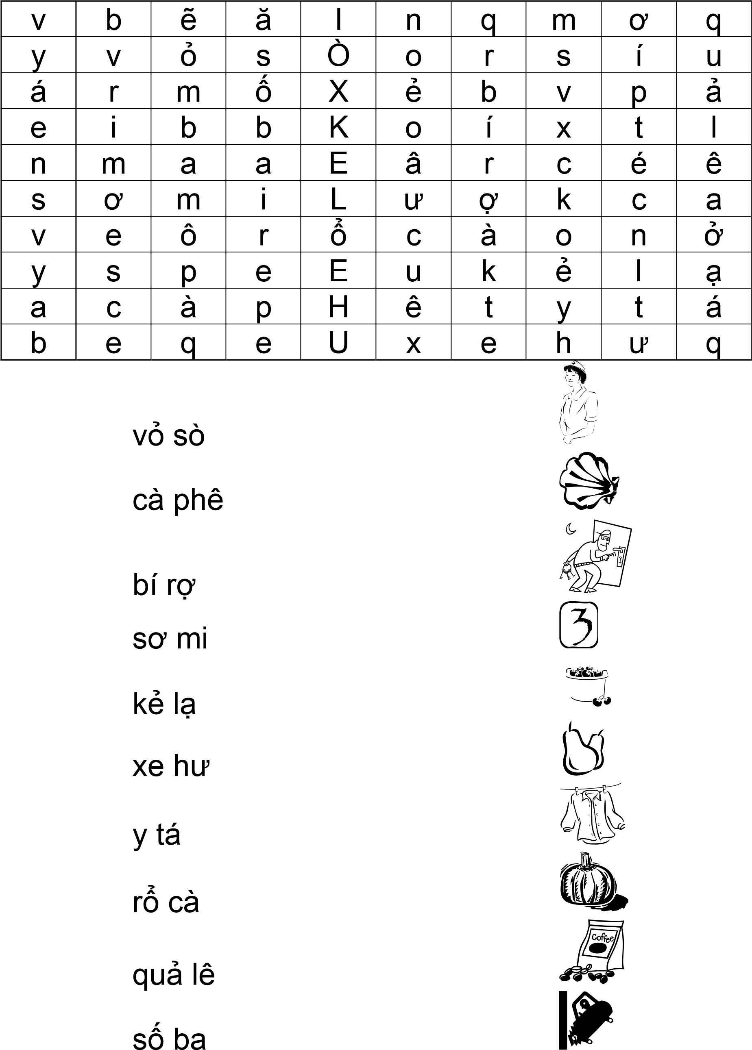

**Kì thi cuối khóa**

**Bài thi mẫu cấp 1**

Thầy cô dùng bài thi mẫu này để soạn đề thi mà các em đã học trong những tuần lễ vừa qua.

1. **Ráp vần** (10 điểm).

Chọn 5 trong số 10 chữ cái để ráp vần.

Thí dụ:

ph (phờ), r (rờ), t (tờ) . . . . v (vờ), s (sờ).

**ph (phờ)**

***Thêm***

***d***

***ấ***

***u***



ph

phà

phá

pha

ả

*

ph

ạ

ph

phê

ế

.......

.......

.......

.......

ph

ơ

.......

.......

.......

.......

.......

.......

.......

.......

.......

.......

phu

**r (rờ) . . .**

1. **Chính tả** (39 điểm).

Lựa 13 câu tập đọc của bài "Em Tập Đọc" số 12, 13, 15 và 16.

Thí dụ:

1. Ba pha cà phê.
2. . . . . . . . . . . . . . .
3. . . . . . . . . . . . . . .

. . . . . . . . . . . . . . .

14. . . . . . . . . . . . . . .

1. **Chọn từ** (27 điểm).

Chọn những từ sau đây để viết dưới hình vẽ cho thích hợp.

Thí dụ: cổ áo, em bé, ô tô . . . . . quả lê, tô phở, kệ gỗ.

|  |  |  |
| --- | --- | --- |
| 1.    hình vẽ      ---------------------- | 2.    hình vẽ      ---------------------- | 3.    hình vẽ      ---------------------- |
| 4.    hình vẽ      ---------------------- | 5.    hình vẽ      ---------------------- | 6.    hình vẽ      ---------------------- |
| 7.    hình vẽ      ---------------------- | 8.    hình vẽ      ---------------------- | 9.    hình vẽ      ---------------------- |

1. **Tập viết** (12 điểm).

Thí dụ:

1. Tô phở: ..... ..... ..... ..... ..... ..... ..... ..... ..... 2. ............ ..... ..... ..... ..... ..... ..... ..... ..... ..... ............ ..... ..... ..... ..... ..... ..... ..... ..... ..... 12. Xe cũ xì ..... ..... ..... ..... ..... ..... ..... ..... .....

**V. Tập đọc và viết lại** (12 điểm).

Đánh dấu X vào ô vuông câu nào hợp nghĩa với hình vẽ và chép lại cả câu vào hàng kẻ sẵn.

Thí dụ:

|  |  |
| --- | --- |
| 1.  hình vẽ    Má bỏ gà vô lò. | Ā Má bỏ bí vô tủ.  Ā Má bỏ gà vô lò.  Ā Má để li ở kệ. |
| 2.  hình vẽ    --------------------------------------------- | Ā . . . . . . . . . . . . . .  Ā . . . . . . . . . . . . . .  Ā . . . . . . . . . . . . . . |
| x.  hình vẽ    --------------------------------------------- | Ā . . . . . . . . . . . . . .  Ā . . . . . . . . . . . . . .  Ā . . . . . . . . . . . . . . |
| 5.  hình vẽ    --------------------------------------------- | Ā . . . . . . . . . . . . . .  Ā . . . . . . . . . . . . . .  Ā . . . . . . . . . . . . . . |

# BÀI LÀM Ở NHÀ

## Cấp 1

c sinh : _________________________ Phụ huynh kiểm nhận : __________________

### Bài làm ở nhà # 1

* **Em tập viết 5 lần.**

a

ă

â

b

c

á

à

ả

* **Em hãy điền chữ vào chỗ trống cho hợp nghĩa.**

|  |  |  |
| --- | --- | --- |
| 1. b à      B__ | 2. b a      B__ | 3. B ả      __ả vai |
| 4. á C      __á | 5. c ả      Bà C__ | 6. c à      C__ |
| 7. à c      Ba b__ | 8. à b      Áo bà __a | 9. a c      Ba c__ |

c sinh : ___________________________ Phụ huynh kiểm nhận : ________________

### Bài làm ở nhà # 2

* **Em tập viết 5 lần.**

da

dê

dễ

đá

đê

đế

để

đệ

* **Em hãy điền chữ vào chỗ trống cho hợp nghĩa.**

|  |  |  |
| --- | --- | --- |
| 1. ế d      D__ | 2. ê B      __ê | 3. c Đ      __à điểu |
| 4. a c      Bé __a | 5. ể B      Tô b__ | 6. a b      Ba __ế bé |
| 7. à c      B__ Cả | 8. ê D      __ê | 9. a c      Bé dạ b__ |

c sinh : _____________________________ Phụ huynh kiểm nhận : ______________

### Bài làm ở nhà # 3

• **Em tập viết 5 lần.**

ga

gà

gã

1. ả

hả

1. ề

hì

hỉ

• **Em hãy điền chữ vào chỗ trống cho hợp nghĩa.**

|  |  |  |
| --- | --- | --- |
| 1. G e      __à | 2. h ã      G__ hề | 3. đ ì        D__ Ba |
| 4. Đ ê        __i | 5. i g      B__ | 6. á Đ      __á |
| 7. e g      Lò __a | 8. i B      __ê | 9. a d        B__ |

### nhà # 4

* **Em tập viết 5 lần.**

bà

bế

bé

Hà

cá

gà

dê

đi

* Em hãy tìm từ thích hợp điền vào chỗ trống dưới hình vẽ:

bé ca cà cá gà hề bê đá dê

|  |  |  |
| --- | --- | --- |
| 1.    **__ __** | 2.    **__ __** | 3.    **__ __** |
| 4.    **__ __** | 5.    **__ __** | 6.    **__ __** |
| 7.    **__ __** | 8.    **__ __** | 9.    **__ __** |

### nhà # 5

* **Em tập viết 5 lần.**

bé

đã

bẻ

cà

dễ

bể

dì

Hạ

* Em hãy khoanh tròn từ thích hợp với hình vẽ:

|  |  |  |
| --- | --- | --- |
| 1.  cá cà bà | 2.  đá lê bế | 3.  bá bê bà |
| 4.  bê bé ba | 5.  dê dế dễ | 6.  bà cá ca |
| 7.  ca gà cá | 8.  hề ha hi | 9.  dê gà bê |

### nhà # 6

* **Em tập viết 5 lần.**

kè

kê

kể

la

lá

là

lê

lễ

* **Em hãy điền chữ vào chỗ trống cho hợp nghĩa.**

|  |  |  |
| --- | --- | --- |
| 1. K a      __í lô | 2. e L      __á | 3. L i      __ê |
| 4. Ă l    Bé bò __ê la | 5. l ế      Bà đi __ễ chùa | 6. â K      __ệ gỗ |
| 7. K ì      Ba __ê bàn ghế | 8. ề L      __a ó om sòm | 9. ả k      Mẹ __ể chuyện |

### nhà # 7

* **Em tập viết 5 lần.**

mẹ

mê

mợ

mơ

nó

nổ

ná

nể

* **Em hãy điền chữ vào chỗ trống cho hợp nghĩa.**

|  |  |  |
| --- | --- | --- |
| 1. ò đ        Con c__ | 2. é M      __ẹ bế b __ | 3. N i      __á |
| 4. k ỏ      Vườn c__ | 5. l ò      Bé b__ lê __a | 6. m o      Nằm c__ |
| 7. ổ h      Hươu cao c__ | 8. ề m      Con __a | 9. a n      Cái __ỏ |

### nhà # 8

* **Em tập viết 5 lần.**

má

kể

có

lá

nỏ

hề

mở

lò

* Em hãy tìm từ thích hợp điền vào chỗ trống dưới hình vẽ:

hổ đi bí lò ná ma bê cờ lá

|  |  |  |
| --- | --- | --- |
| 1.    Lá __ __ | 2.    __ __ dữ | 3.    __ __ ga |
| 4.    Con __ __ | 5.    Cái __ __ | 6.    Trái __ __ |
| 7.    Cái __ __ | 8.      Bé __ __ | 9.    Con __ __ |

### nhà # 9

* **Em tập viết 5 lần.**

pha

phà

phê

phở

quà

quê

quý

quở

* **Em hãy điền chữ vào chỗ trống cho hợp nghĩa.**

|  |  |  |
| --- | --- | --- |
| 1. â ph      Cà ___ê | 2. Qu o      ___ả nho | 3. ph ê      Đi ___à |
| 4. Qu í      ___à sinh nhật | 5. ơ Ph      ___ố xá | 6. ph ô      Tô ___ở |
| 7. ph á    Mẹ ___a trà | 8. ề Qu      ___ả lê | 9. qu ỡ      Con ___ạ |

### nhà # 10

* **Em tập viết 5 lần.**

rổ

rá

rẻ

rề

se

sẻ

sợ

sò

* **Em hãy điền chữ vào chỗ trống cho hợp nghĩa.**

|  |  |  |
| --- | --- | --- |
| 1. ê r    Bóng __ổ | 2. s ồ    Áo __ơ mi | 3. â S      __ố ba |
| 4. ỉ s    Chim __e sẻ | 5. â r    Đi __a đi vô | 6. s ô    Bố đi __ở làm |
| 7. R i    __ễ cây | 8. ẻ r    Bán __ẻ | 9. ỡ R    __ổ cá |

**nhà # 11**

* **Em tập viết 5 lần.**

tu

tủ

tứ

tự

tò

te

tí

té

* **Em hãy điền chữ vào chỗ trống cho hợp nghĩa.**

|  |  |  |
| --- | --- | --- |
| 1. ư l    Cái __ư | 2. s ú    Chim c__ | 3. t ã    Cái __ã |
| 4. T í    __ủ gỗ | 5. u t    Xích đ__ | 6. h ụ    Sư c__ |
| 7. l u    Cái l__ | 8. ẻ T    __ổ chim | 9. ử t    C__ tạ |

### nhà # 12

* **Em tập viết 5 lần.**

phú

pha

cà

phê

quà

quê

quý

quá

* Em hãy tìm từ thích hợp điền vào chỗ trống dưới hình vẽ:

ga nụ hề cá sò bí bò số dù

|  |  |  |
| --- | --- | --- |
| 1.    __ __ bê | 2.    Lò __ __ | 3.    Gã __ __ |
| 4.    __ __ hoa | 5.    Cái __ __ | 6.    Vỏ __ __ |
| 7.    Trái __ __ | 8.    Con __ __ | 9.    __ __ ba |

### nhà # 13

* **Em tập viết 5 lần.**

tú

sợ

sư

tử

bà

se

sẽ

ru

* Em hãy tìm từ thích hợp điền vào chỗ trống dưới hình vẽ:

bí rợ cà chua cổ áo

em bé ô tô gã hề li bể kệ gỗ ba lô

|  |  |  |
| --- | --- | --- |
| 1.    **__ __ __ __** | 2.    **__ __ __ __** | 3.    __ __ __ __ |
| 4.    **__ __ __ __** | 5.    **_ _ _ _ _ _** | 6.    **__ __ __ __** |
| 7.    **__ __ __ __** | 8.    **__ __ __ __** | 9.    **__ __ __ __** |

### nhà # 14

* **Em tập viết 5 lần.**

Tý

vẽ

xe

và

vỏ

sò

xù

xì

* **Em hãy điền chữ vào chỗ trống cho hợp nghĩa.**

|  |  |  |
| --- | --- | --- |
| 1. v i    Em __ẽ | 2. ú V    __í da | 3. x â    Bé __é giấy |
| 4. V ô    __ỏ sò | 5. ỵ t    Béo __ | 6. x â      Lò o |
| 7. X u    __e đạp | 8. é V    _ớ len | 9. á V    __ỏ ốc |

### nhà # 15

* **Em tập viết 5 lần.**

gà cồ

no nê

mũ nỉ

rẻ rề

kể lể

rù rì

vỏ xò

xù xì

* Em đánh dấu x vào ô vuông câu thích hợp với hình vẽ và chép lại cả câu vào hàng kẻ sẵn

|  |  |
| --- | --- |
| 1. | Má bỏ bí vào tủ.  Má bỏ gà vào lò.  Má để li lên kệ. |
| 2. | Xe vô ga ra.  Xe ba bị hư.  Xe ô tô cũ xì. |
| 3. | Bé ăn no nê.  Mẹ đi từ từ.  Mẹ bế em bé. |
| 4. | Tý vẽ cá rô.  Bố đi câu cá. Bố đi xa về. |

Họ và tên học sinh : ______________________________ Phụ huynh kiểm nhận : _____________

### Bài làm ở nhà # 16

* **Em tập viết 5 lần.**

vỏ sò

bờ hồ

cũ xì

sư tử

gã hề

kì cọ

xe cộ

lá cờ

* Em đánh dấu x vào ô vuông câu thích hợp với hình vẽ: và chép lại cả câu vào hàng kẻ sẵn

|  |  |
| --- | --- |
| 1. | Ba đi vô sở.  Cụ đi từ từ. Cụ đi lè lẹ. |
| 2. | Tý ăn no nê.  Tý vẽ con gà.  Cu Tý hả hê. |
| 3. | Bà ru se sẽ.  Bà la to quá. Bà ca se sẽ. |
| 4. | Mẹ sợ bé té.  Bố đi ra xe.  Mẹ bế em bé. |

### Phần giải nghĩa các câu tục ngữ

Bài 1 **Ngày nay học tập, ngày mai giúp đời.**

Bây giờ còn nhỏ, các em phải lo học tập, trau dồi tài đức, để mai sau lớn lên sẽ có đủ tài năng, đức độ. Các em mới có thể giúp ích cho bản thân, gia đình và xã hội.

Bài 2 **Anh em như thể tay chân.**

Anh chị em trong một gia đình, có sự liên hệ mật thiết, giống như tay chân trong một thân thể con người. Tay chân mà bị đau thì cả thân thể cũng bị đau đớn. Vậy anh chị em phải hòa thuận, giúp đỡ lẫn nhau.

Bài 3 **Tiên học lễ, hậu học văn.**

Trước tiên, phải học cho biết lễ phép đối với gia đình và người chung quanh. Sau đó mới học chữ nghĩa để mở mang trí tuệ.

Bài 6 **Lá lành đùm lá rách.**

Lá còn nguyên vẹn thì phải che chở giúp cho lá bị rách.

Câu này ý nói những người khá giả phải nên giúp đỡ cho người nghèo khó.

Bài 7 **Có chí thì nên.**

Chí: Chí hướng, ý muốn làm việc gì tốt đẹp.

Câu này ý nói khi mình có quyết tâm làm một việc gì thì chắc chắn sẽ thành công. (Thí dụ như muốn học cho giỏi để thành người hữu ích, nếu ta cố gắng thì thế nào cũng đạt được).

Bài 9 **Ăn quả nhớ kẻ trồng cây.**

Khi ăn trái cây hãy nhớ đến công lao khó nhọc của người trồng cây.

Câu này khuyên ta phải nhớ ơn những người đã giúp đỡ mình trong đời sống. Nhất là ta phải nhớ ơn cha mẹ, ông bà, tổ tiên của mình.

Bài 10 **Sạch sẽ là mẹ sức khỏe.**

Ăn ở sạch sẽ, giúp ta tránh khỏi nhiều bệnh tật và có sức khỏe tốt.

Bài 14 **Uống nước nhớ nguồn.**

Khi uống nước của một giòng sông, ta hãy nhớ đến ngọn nguồn của nó.

Câu này ý nói con cháu phải nhớ đến công ơn của cha mẹ, ông bà, tổ tiên đã nhọc công nuôi nấng và gây dựng cho chúng ta.

**Tài liệu tham khảo:**

* **Việt Nam Tự Điển.**

Hội Khai Trí Tiến Đức.

* **Việt Nam Tự Điển.**

Lê Văn Đức và Lê Ngọc Trụ.

* **Tự Điển Việt Nam.**

Thanh Nghị.

* **Cẩm Nang Sư Phạm.**

Các Trung Tâm Việt Ngữ Nam California.

* **Chữ Việt Học Mau.**

Khuất Hữu Dũng - Thảo Bình.

* **Vần Việt Ngữ.**

Bùi Văn Bảo.

* **Em Học Việt Ngữ.**

Trung Tâm Giáo Dục Hồng Bàng.

* **Chúng Em Cùng Học.**

Trung Tâm Việt Ngữ Văn Lang.

* **Thơ Tuổi Thơ.**

Nguyễn Hữu Bào.

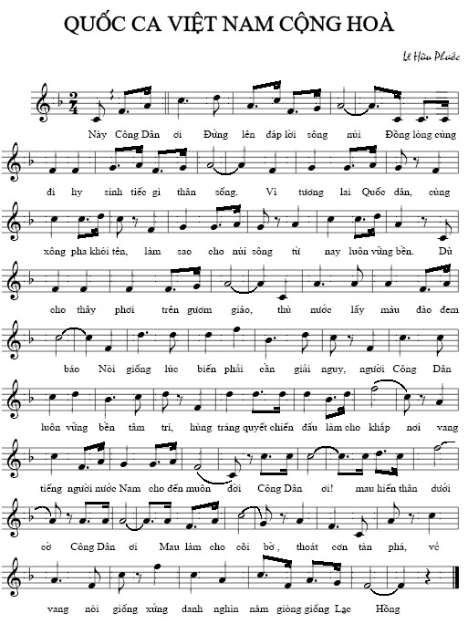

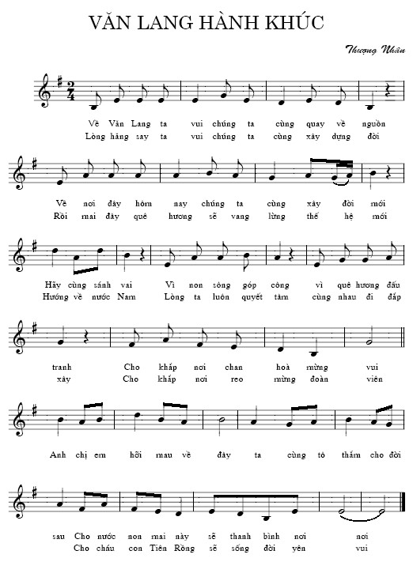

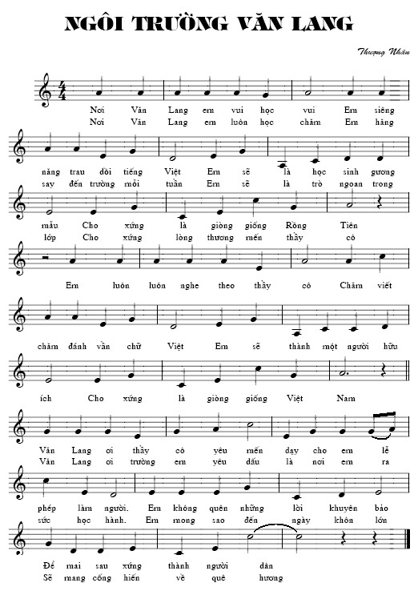

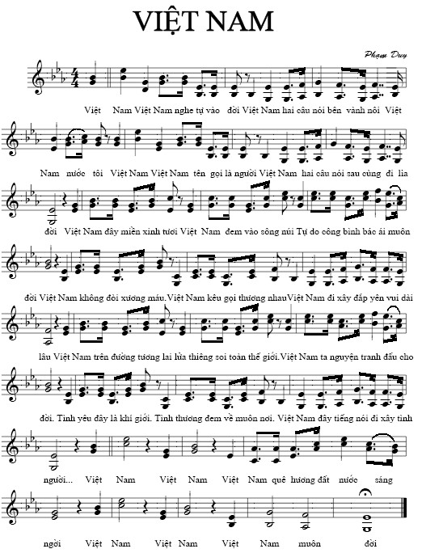

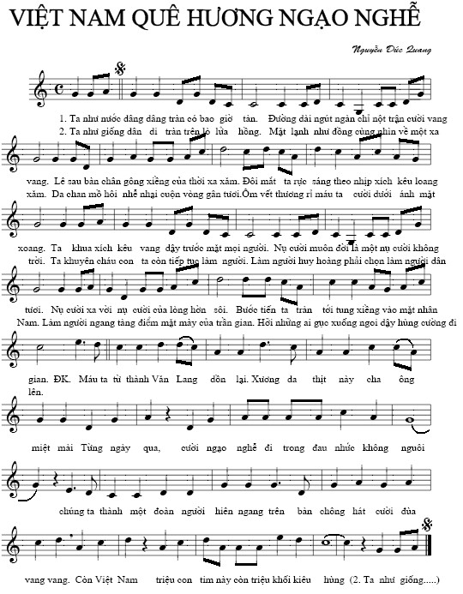

1. Gà đá, còn gọi là gà chọi, là loại gà giống tốt, nuôi để chọi ăn cuộc.
2. Hả hê (như hỉ hả, hể hả) là vui vẻ, thỏa thích.